Приложение

к Решению Петрозаводского

городского Совета

от_______ №_________

Карта № 1. Место размещения рекламной конструкции рк-1.

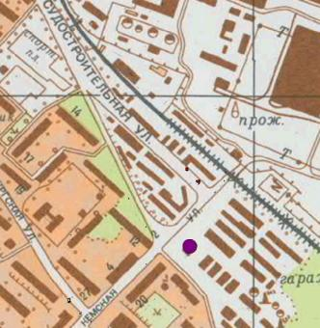
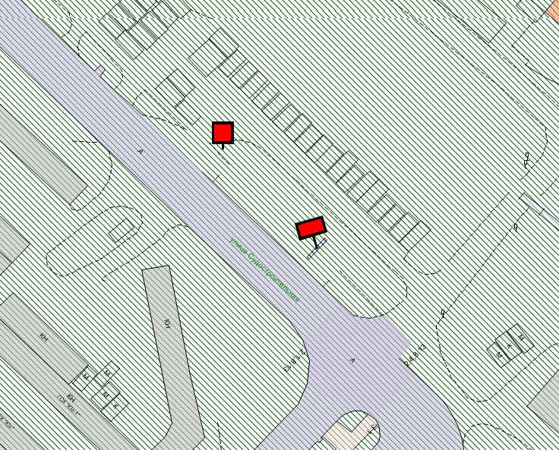
рк-1

Место размещения рекламной конструкции (почтовый, строительный или условный адрес) | Жилой район Ключевая, ул. Судостроительная (пересечение с ул. Кемской)
Тип рекламной конструкции | Щитовая установка
Вид рекламной конструкции | Стационарная рекламная конструкция большого формата
Площадь информационного поля | 18 кв. м, двустороннее
Технические характеристики рекламной конструкции:  - размеры, материал надземной и подземной (при наличии) части;  - характеристики освещенности;  - цвет конструкции | - габаритные размеры надземной части 7500x3000x6000;  каркас металлический;  - с подсветкой;  - RAL 7045
Карта №3. Место размещения рекламной конструкции рк-3.

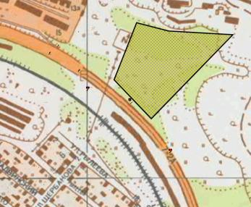
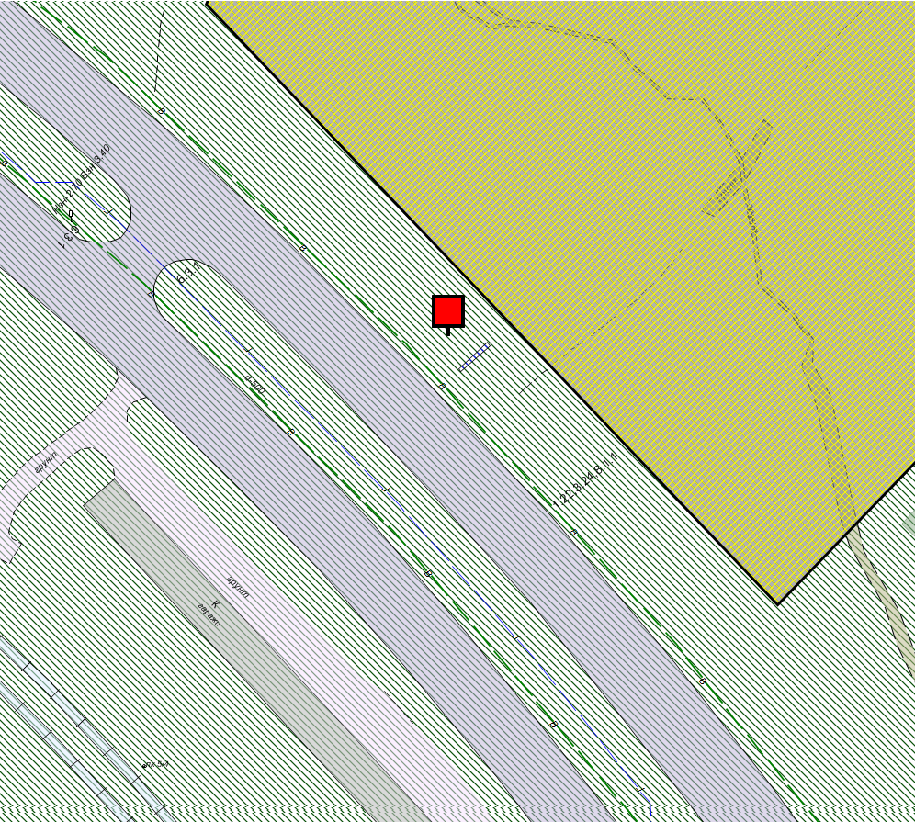
рк-3

Место размещения рекламной конструкции (почтовый, строительный или условный адрес) | Жилой район Ключевая, ш. Ключевское (в районе карьера)
Тип рекламной конструкции | Щитовая установка
Вид рекламной конструкции | Стационарная рекламная конструкция большого формата
Площадь информационного поля | 18 кв. м, двустороннее
Технические характеристики рекламной конструкции:  - размеры, материал надземной и подземной (при наличии) части;  - характеристики освещенности;  - цвет конструкции | - габаритные размеры надземной части 7500x3000x6000;  каркас металлический;  - с подсветкой;  - RAL 7045

Карта №9. Место размещения рекламной конструкции рк-12.

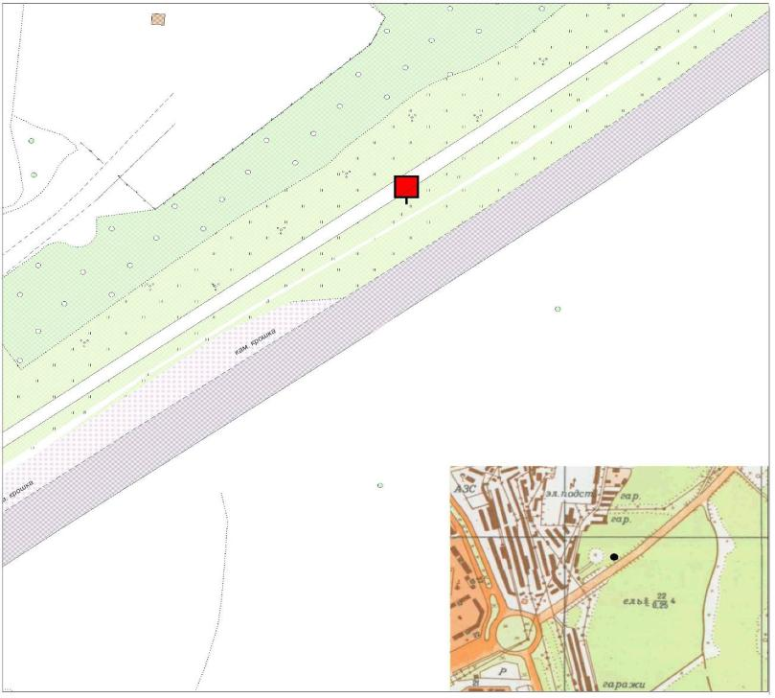
рк -12
Место размещения рекламной конструкции  (почтовый, строительный или условный адрес) | Жилой район Древлянка,  ш. Лососинское (в районе  техно-торгового центра  ООО «ПетроВАГ»)
Тип рекламной конструкции | Щитовая установка
Вид рекламной конструкции | Стационарная рекламная конструкция большого формата
Площадь информационного поля | 18 м², двустороннее
Технические характеристики рекламной конструкции:  - размеры, материал надземной и подземной (при наличии) части;  - характеристики освещенности  - цвет конструкции. | -габаритные размеры надземной части 7500х3000х6000;  каркас металлический;  - с подсветкой  - RAL 7045.

Карта №10. Места размещения рекламных конструкций рк-13, рк-14.
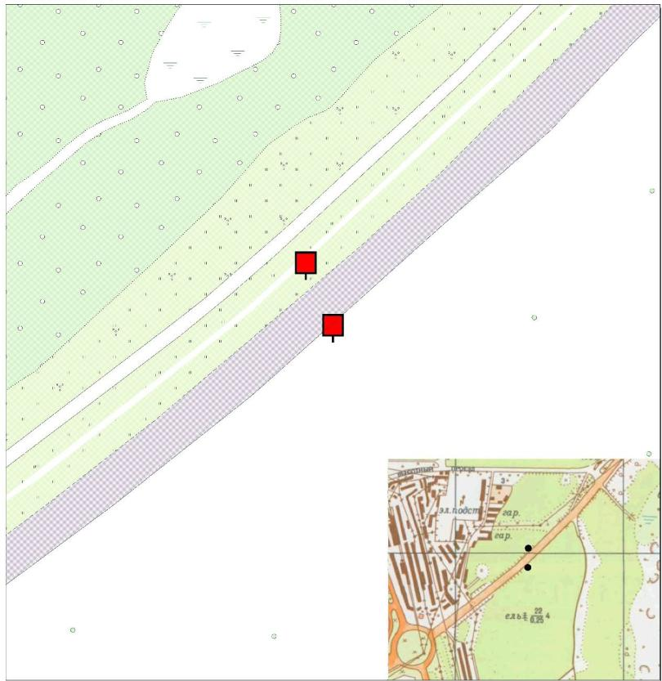
рк -13
рк -14
Места размещения рекламных конструкций  (почтовый, строительный или условный адрес) | Жилой район Древлянка,  ш. Лососинское  (в районе дома № 17)
Тип рекламной конструкции | Щитовая установка
Вид рекламной конструкции | Стационарная рекламная конструкция большого формата
Площадь информационного поля | 18 м², двустороннее
Технические характеристики рекламной конструкции:  - размеры, материал надземной и подземной (при наличии) части;  - характеристики освещенности  - цвет конструкции. | -габаритные размеры надземной части 7500х3000х6000;  каркас металлический;  - с подсветкой  - RAL 7045.

Карта № 11. Место размещения рекламной конструкции рк-15.

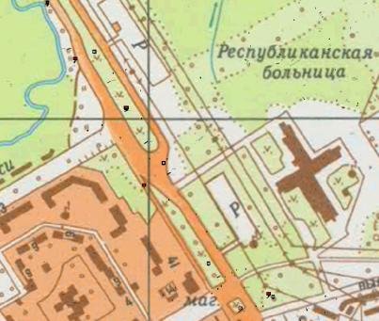
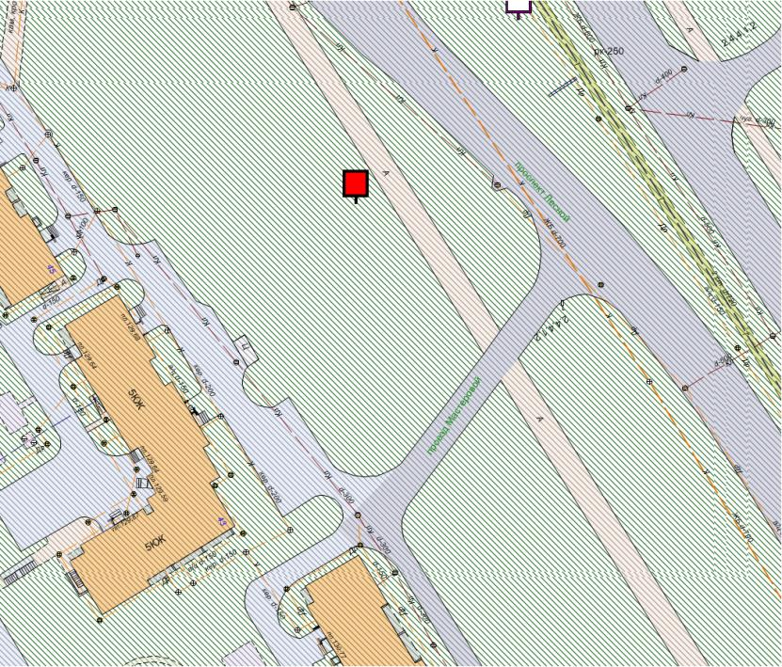
рк-15

Место размещения рекламной конструкции (почтовый, строительный или условный адрес) | Жилой район Древлянка, пр. Лесной (в районе дома № 43)
Тип рекламной конструкции | Щитовая установка
Вид рекламной конструкции | Стационарная рекламная конструкция большого формата
Площадь информационного поля | 18 кв. м, двустороннее
Технические характеристики рекламной конструкции:  - размеры, материал надземной и подземной (при наличии) части;  - характеристики освещенности;  - цвет конструкции | - габаритные размеры надземной части 7500x3000x6000;  каркас металлический;  - с подсветкой;  - RAL 7045

Карта №12. Место размещения рекламной конструкции рк-16.
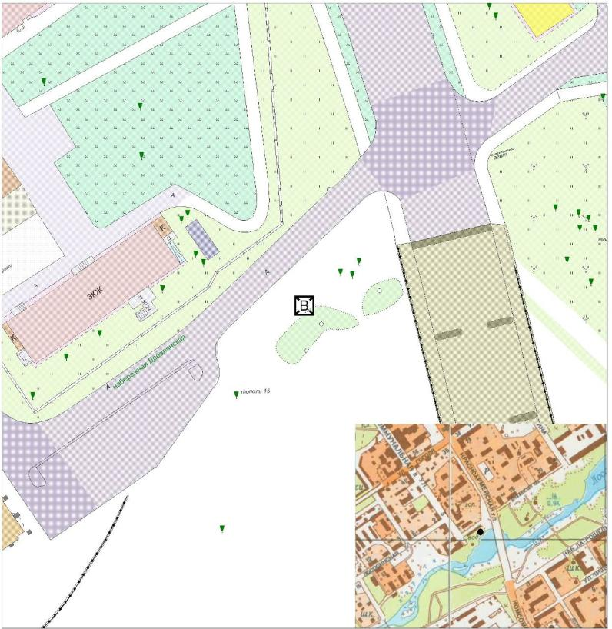
рк -16
Место размещения рекламной конструкции  (почтовый, строительный или условный адрес) | Жилой район Центр,  ул. Красноармейская (пересечение с наб. Древлянской)
Тип рекламной конструкции | Электронный экран
Вид рекламной конструкции | Стационарная рекламная конструкция большого формата
Площадь информационного поля | 18 м²
Технические характеристики рекламной конструкции:  - размеры, материал надземной и подземной (при наличии) части;  - характеристики освещенности  - цвет конструкции. | -габаритные размеры надземной части 7500 х3000х6000;  каркас металлический;  - LED экран  - RAL 7045.

Карта №13. Место размещения рекламной конструкции рк-17.
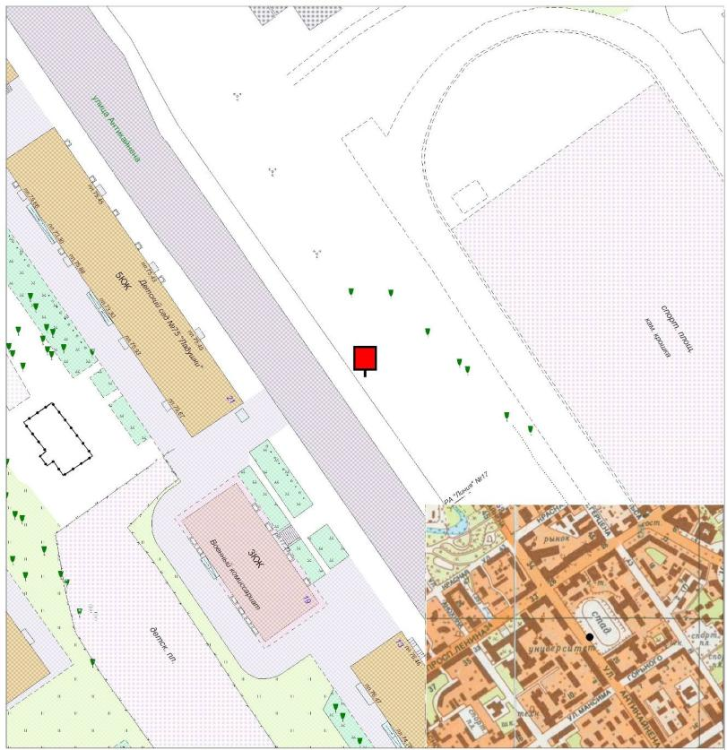
рк -17
Место размещения рекламной конструкции  (почтовый, строительный или условный адрес) | Жилой район Центр,  ул. Антикайнена  (в районе дома № 21)
Тип рекламной конструкции | Щитовая установка
Вид рекламной конструкции | Стационарная рекламная конструкция большого формата
Площадь информационного поля | 18 м², двустороннее
Технические характеристики рекламной конструкции:  - размеры, материал надземной и подземной (при наличии) части;  - характеристики освещенности  - цвет конструкции. | -габаритные размеры надземной части 7500х3000х6000;  каркас металлический;  - с подсветкой  - RAL 7045.
Карта №15. Место размещения рекламной конструкции рк-19.
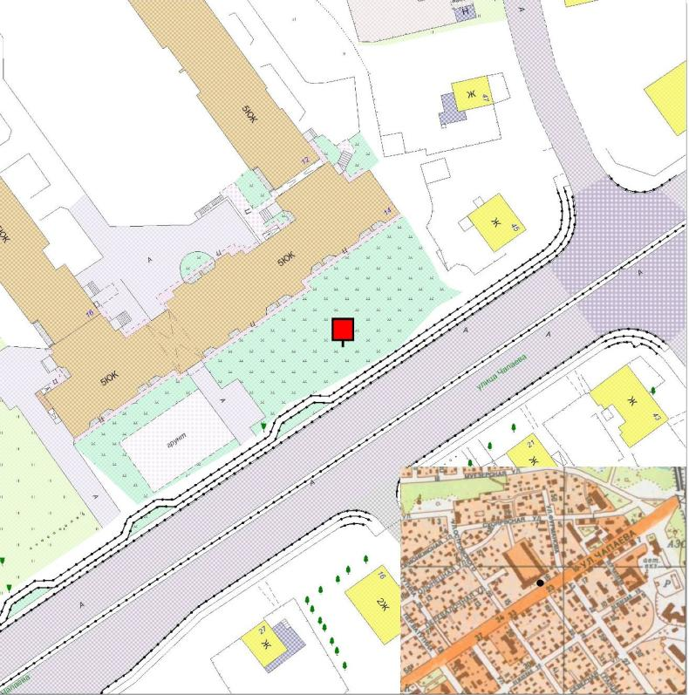
рк -19
Место размещения рекламной конструкции  (почтовый, строительный или условный адрес) | Жилой район Перевалка,  ул. Чапаева  (в районе дома № 14)
Тип рекламной конструкции | Щитовая установка
Вид рекламной конструкции | Стационарная рекламная конструкция большого формата
Площадь информационного поля | 18 м², двустороннее
Технические характеристики рекламной конструкции:  - размеры, материал надземной и подземной (при наличии) части;  - характеристики освещенности  - цвет конструкции. | -габаритные размеры надземной части 7500х3000х6000;  каркас металлический;  - с подсветкой  - RAL 7045.

Карта № 17. Место размещения рекламной конструкции рк-22.

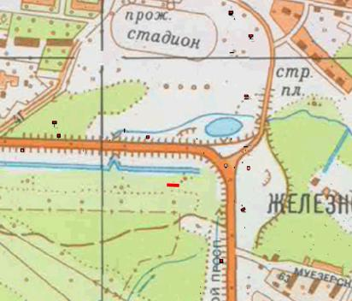
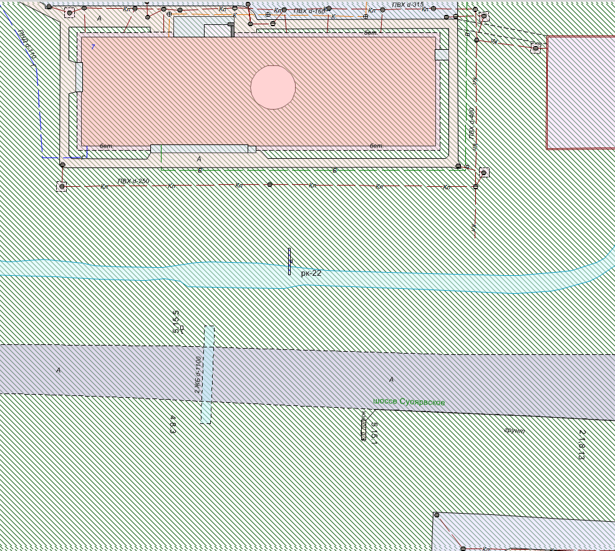
рк-22

Место размещения рекламной конструкции (почтовый, строительный или условный адрес) | ш. Суоярвское
Тип рекламной конструкции | Щитовая установка
Вид рекламной конструкции | Стационарная рекламная конструкция большого формата
Площадь информационного поля | 18 кв. м, двустороннее
Технические характеристики рекламной конструкции:  - размеры, материал надземной и подземной (при наличии) части;  - характеристики освещенности;  - цвет конструкции | - габаритные размеры надземной части 7500x3000x6000;  каркас металлический;  - с подсветкой;  - RAL 7045

Карта № 19. Место размещения рекламной конструкции рк-24.

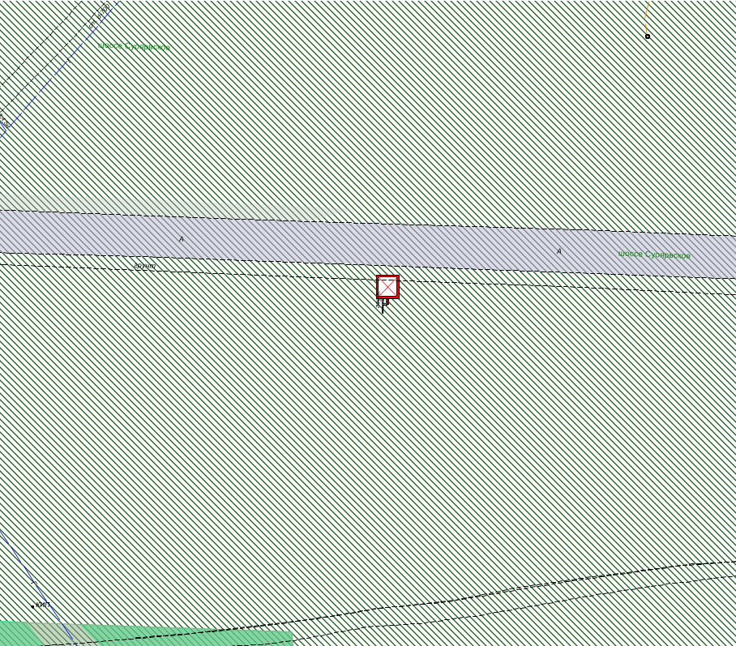
рк-24

Место размещения рекламной конструкции (почтовый, строительный или условный адрес) | ш. Суоярвское
Тип рекламной конструкции | Щитовая установка
Вид рекламной конструкции | Стационарная рекламная конструкция большого формата
Площадь информационного поля | 18 кв. м, двустороннее
Технические характеристики рекламной конструкции:  - размеры, материал надземной и подземной (при наличии) части;  - характеристики освещенности;  - цвет конструкции | - габаритные размеры надземной части 7500x3000x6000;  каркас металлический;  - с подсветкой;  - RAL 7045

Карта № 20. Место размещения рекламной конструкции рк-25.

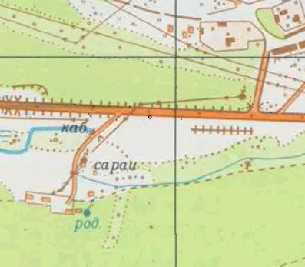
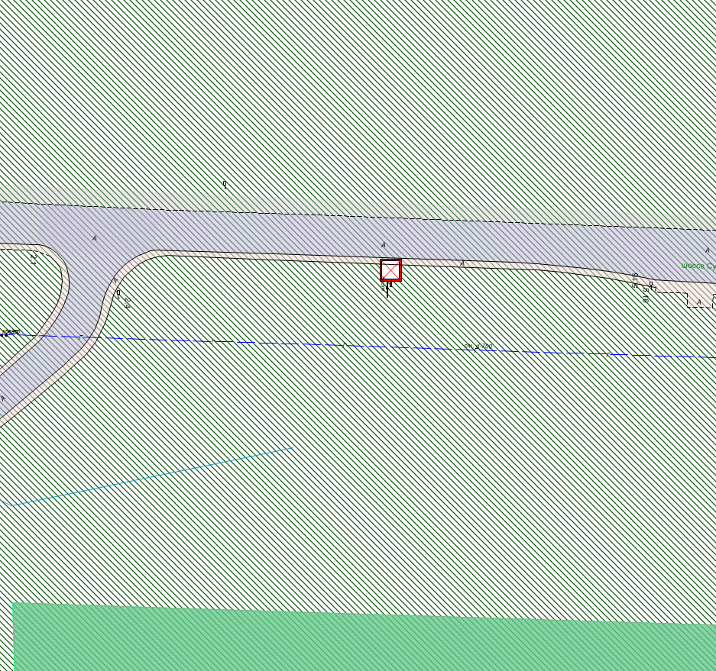
рк-25

Место размещения рекламной конструкции (почтовый, строительный или условный адрес) | ш. Суоярвское
Тип рекламной конструкции | Щитовая установка
Вид рекламной конструкции | Стационарная рекламная конструкция большого формата
Площадь информационного поля | 18 кв. м, двустороннее
Технические характеристики рекламной конструкции:  - размеры, материал надземной и подземной (при наличии) части;  - характеристики освещенности;  - цвет конструкции | - габаритные размеры надземной части 7500x3000x6000;  каркас металлический;  - с подсветкой;  - RAL 7045

Карта №23. Место размещения рекламной конструкции рк-30.
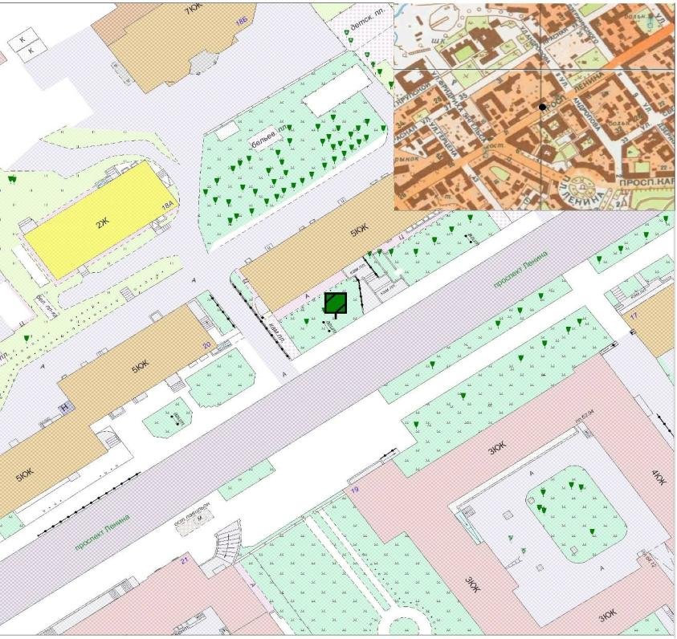
рк -30
Место размещения рекламной конструкции  (почтовый, строительный или условный адрес) | Жилой район Центр,  пр. Ленина  (в районе дома №18)
Тип рекламной конструкции | Сити-формат
Вид рекламной конструкции | Стационарная рекламная конструкция малого формата
Площадь информационного поля | 2,16 м², двустороннее
Технические характеристики рекламной конструкции:  - размеры, материал надземной и подземной (при наличии) части;  - характеристики освещенности  -цвет конструкции. | -габаритные размеры надземной части 2400х1200х1800;  каркас металлический;  - с подсветкой  -RAL 7045.

Карта №24. Место размещения рекламной конструкции рк-31.
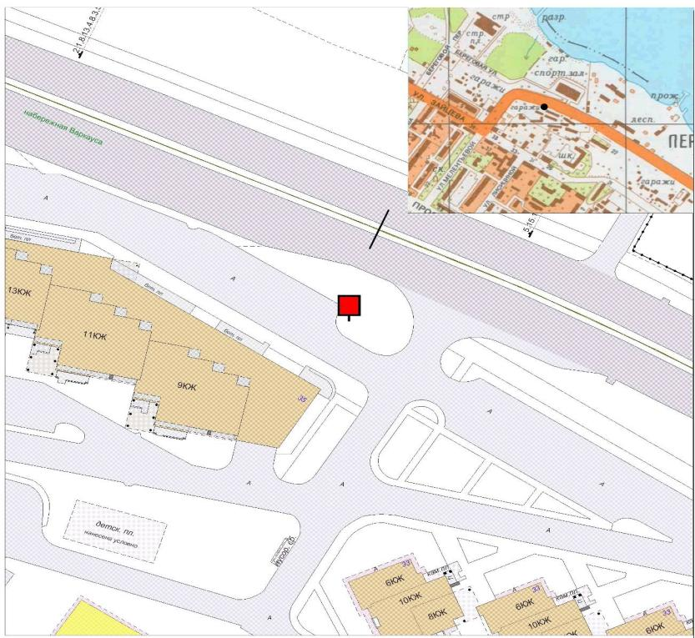
рк -31
Место размещения рекламной конструкции  (почтовый, строительный или условный адрес) | Жилой район Октябрьский,  наб. Варкауса  (в районе дома № 35)
Тип рекламной конструкции | Щитовая установка
Вид рекламной конструкции | Стационарная рекламная конструкция большого формата
Площадь информационного поля | 18 м², двустороннее
Технические характеристики рекламной конструкции:  - размеры, материал надземной и подземной (при наличии) части;  - характеристики освещенности  - цвет конструкции. | -габаритные размеры надземной части 7500х3000х6000;  каркас металлический;  - с подсветкой  - RAL 7045.

Карта №25. Место размещения рекламной конструкции рк-32.
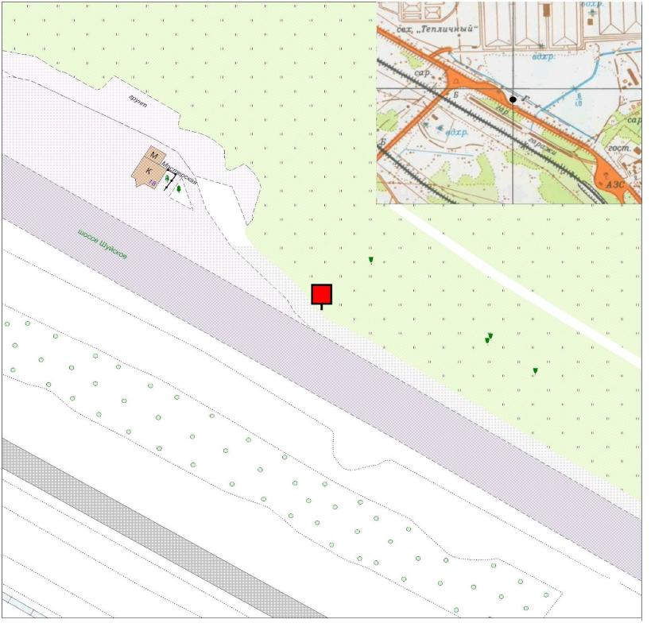
рк -32
Место размещения рекламной конструкции  (почтовый, строительный или условный адрес) | ш. Шуйское  (в районе дома № 18)
Тип рекламной конструкции | Щитовая установка
Вид рекламной конструкции | Стационарная рекламная конструкция большого формата
Площадь информационного поля | 18 м², двустороннее
Технические характеристики рекламной конструкции:  - размеры, материал надземной и подземной (при наличии) части;  - характеристики освещенности  - цвет конструкции. | -габаритные размеры надземной части 7500х3000х6000;  каркас металлический;  - с подсветкой  - RAL 7045.

Карта № 26. Места размещения рекламных конструкций рк-33, рк-34, рк-35.

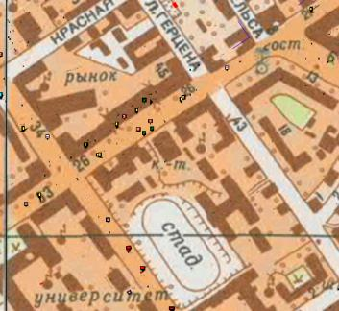
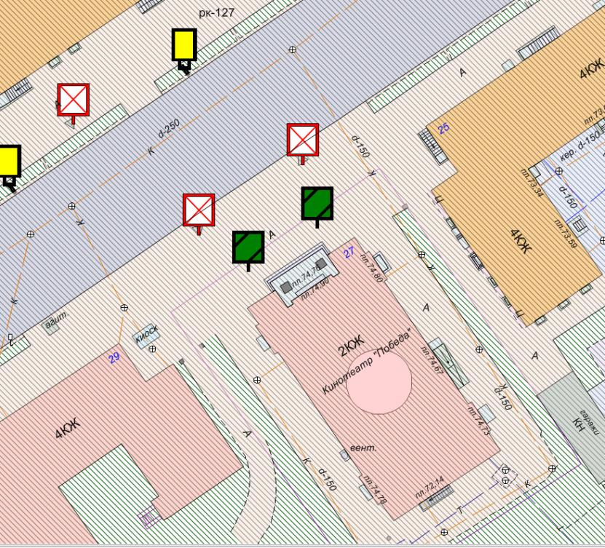
рк-33

рк-34
рк-35

Места размещения рекламных конструкций (почтовый, строительный или условный адрес) | Жилой район Центр, пр. Ленина  (рк-33 в районе дома № 26,  рк-34, рк-35 в районе дома № 27)
Тип рекламной конструкции | Сити-формат
Вид рекламной конструкции | Стационарная рекламная конструкция малого формата
Площадь информационного поля | 2,16 кв. м, двустороннее
Технические характеристики рекламной конструкции:  - размеры, материал надземной и подземной (при наличии) части;  - характеристики освещенности;  - цвет конструкции | - габаритные размеры надземной части 2400x1200x1800;  каркас металлический;  - с подсветкой;  - RAL 7045

Карта №27. Место размещения рекламной конструкции рк-36.
Место размещения рекламной конструкции  (почтовый, строительный или условный адрес) | Жилой район Октябрьский,  наб. Варкауса  (в районе дома № 12)
Тип рекламной конструкции | Щитовая установка
Вид рекламной конструкции | Стационарная рекламная конструкция большого формата
Площадь информационного поля | 18 м², двустороннее
Технические характеристики рекламной конструкции:  - размеры, материал надземной и подземной (при наличии) части;  - характеристики освещенности  - цвет конструкции. | -габаритные размеры надземной части 7500х3000х6000;  каркас металлический;  - с подсветкой  - RAL 7045.
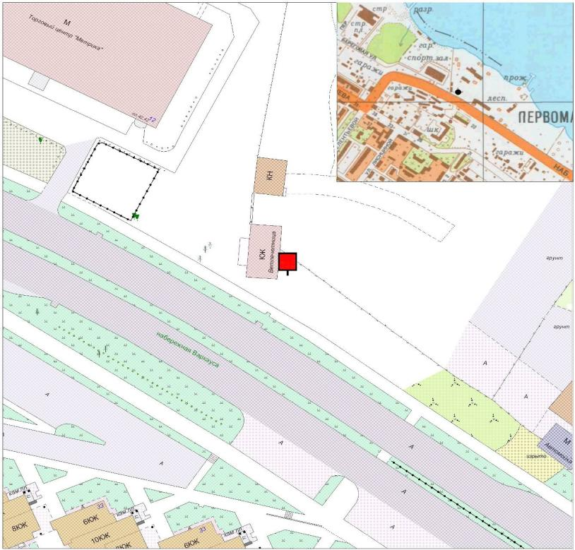
рк -36
Карта №29. Место размещения рекламной конструкции рк-38.
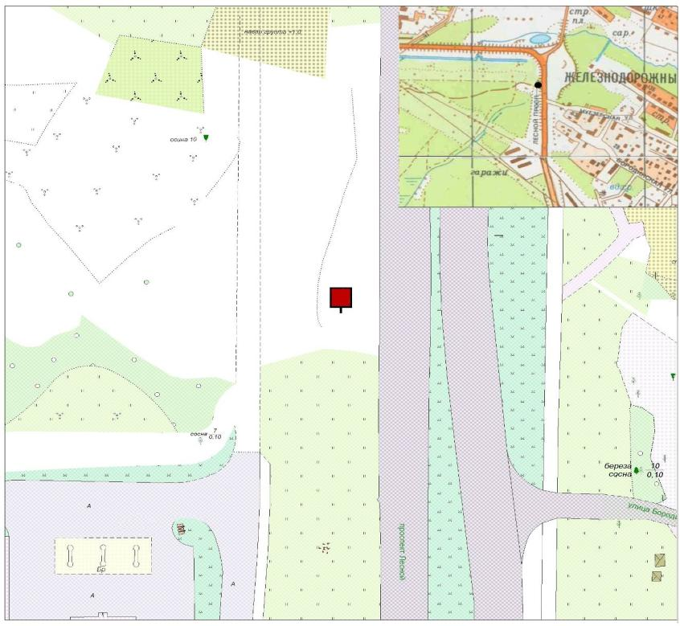
рк -38
Место размещения рекламной конструкции  (почтовый, строительный или условный адрес) | Жилой район Перевалка,  в районе дома № 38 по ул. Бородинская
Тип рекламной конструкции | Щитовая установка
Вид рекламной конструкции | Стационарная рекламная конструкция большого формата
Площадь информационного поля | 18 м², двустороннее
Технические характеристики рекламной конструкции:  - размеры, материал надземной и подземной (при наличии) части;  - характеристики освещенности  - цвет конструкции. | -габаритные размеры надземной части 7500х3000х6000;  каркас металлический;  - с подсветкой  - RAL 7045.

Карта № 32. Место размещения рекламной конструкции рк-43.

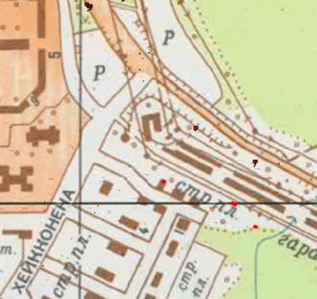
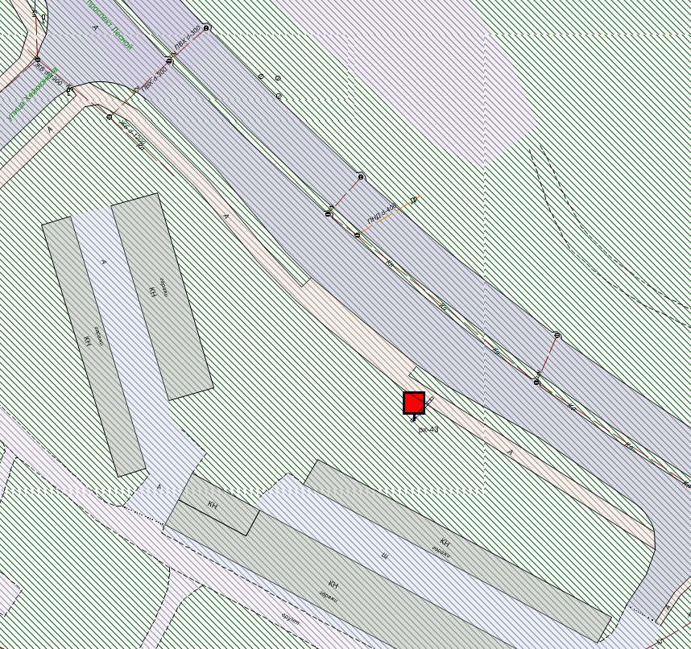
рк-43

Место размещения рекламной конструкции (почтовый, строительный или условный адрес) | Жилой район Древлянка, пр. Лесной (в районе ул. Хейкконена)
Тип рекламной конструкции | Щитовая установка
Вид рекламной конструкции | Стационарная рекламная конструкция большого формата
Площадь информационного поля | 18 кв. м, двустороннее
Технические характеристики рекламной конструкции:  - размеры, материал надземной и подземной (при наличии) части;  - характеристики освещенности;  - цвет конструкции | - габаритные размеры надземной части 7500x3000x6000;  каркас металлический;  - с подсветкой;  - RAL 7045

Карта №37. Места размещения рекламных конструкций рк-49, рк-50, рк-51, рк-52.
Места размещения рекламных конструкций  (почтовый, строительный или условный адрес) | Жилой район Центр, рк-49, рк-50, рк-51 – ул. Ф. Энгельса (в районе дома № 10);  рк-52 – ул. Красная  (в районе дома № 33);
Тип рекламной конструкции | Сити-формат
Вид рекламной конструкции | Стационарная рекламная конструкция малого формата
Площадь информационного поля | 2,16 м², двустороннее
Технические характеристики рекламной конструкции:  - размеры, материал надземной и подземной (при наличии) части;  - характеристики освещенности  -цвет конструкции. | -габаритные размеры надземной части 2400х1200х1800;  каркас металлический;  - с подсветкой  -RAL 7045.
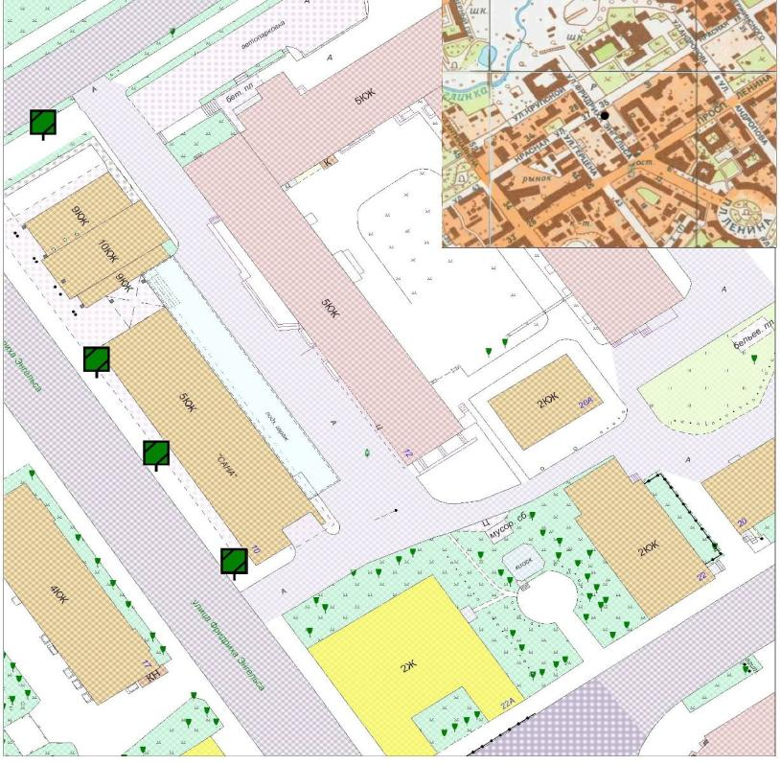
рк -52
рк -50
рк -51
рк -49
Карта №42. Место размещения рекламной конструкции рк-61.
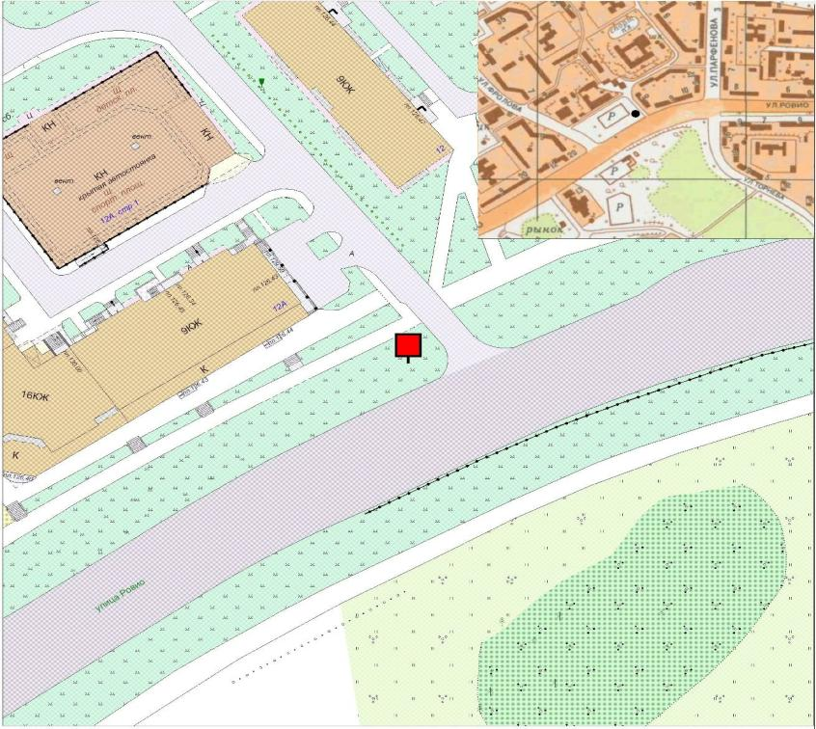
рк -61
Место размещения рекламной конструкции  (почтовый, строительный или условный адрес) | Жилой район Кукковка,  ул. Ровио  (в районе дома № 12А)
Тип рекламной конструкции | Щитовая установка
Вид рекламной конструкции | Стационарная рекламная конструкция большого формата
Площадь информационного поля | 18 м², двустороннее
Технические характеристики рекламной конструкции:  - размеры, материал надземной и подземной (при наличии) части;  - характеристики освещенности  - цвет конструкции. | -габаритные размеры надземной части 7500х3000х6000;  каркас металлический;  - с подсветкой  - RAL 7045.

Карта № 43. Место размещения рекламной конструкции рк-62.

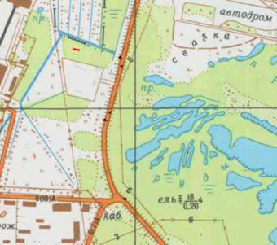
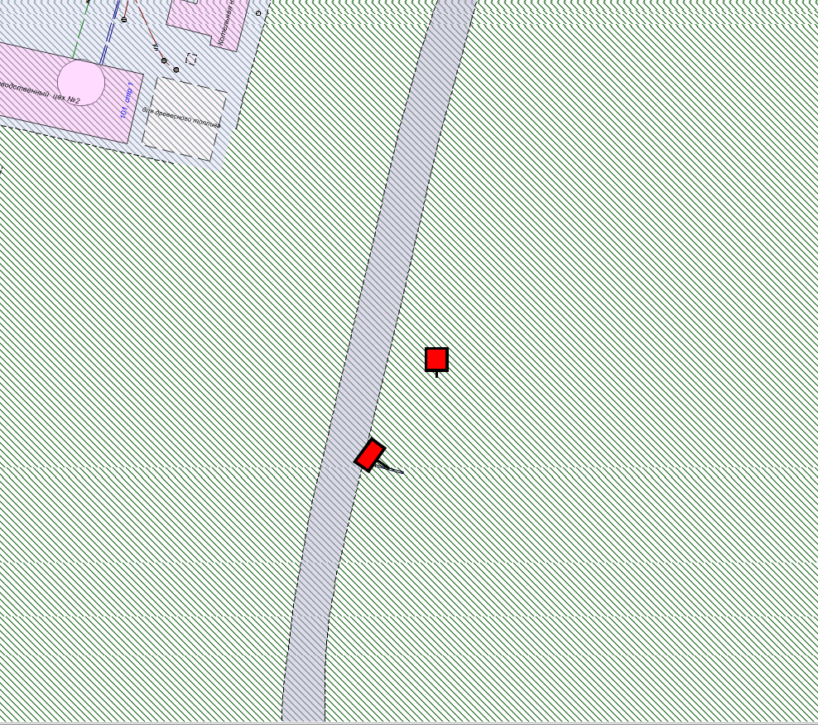
рк-62

Место размещения рекламной конструкции (почтовый, строительный или условный адрес) | ш. Шуйское (в районе дома № 101, АЗС)
Тип рекламной конструкции | Щитовая установка
Вид рекламной конструкции | Стационарная рекламная конструкция большого формата
Площадь информационного поля | 18 кв. м, двустороннее
Технические характеристики рекламной конструкции:  - размеры, материал надземной и подземной (при наличии) части;  - характеристики освещенности;  - цвет конструкции | - габаритные размеры надземной части 7500x3000x6000;  каркас металлический;  - с подсветкой;  - RAL 7045

Карта № 44. Место размещения рекламной конструкции рк-63.

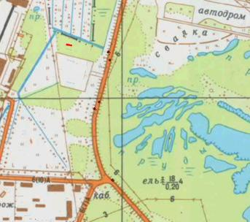
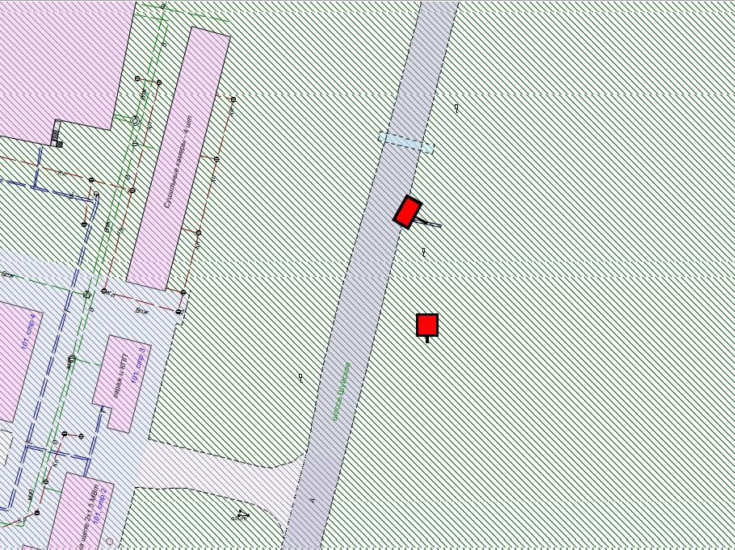
рк-63

Место размещения рекламной конструкции (почтовый, строительный или условный адрес) | ш. Шуйское (в районе дома № 101, АЗС)
Тип рекламной конструкции | Щитовая установка
Вид рекламной конструкции | Стационарная рекламная конструкция большого формата
Площадь информационного поля | 18 кв. м, двустороннее
Технические характеристики рекламной конструкции:  - размеры, материал надземной и подземной (при наличии) части;  - характеристики освещенности;  - цвет конструкции | - габаритные размеры надземной части 7500x3000x6000;  каркас металлический;  - с подсветкой;  - RAL 7045

Карта № 45. Место размещения рекламной конструкции рк-64

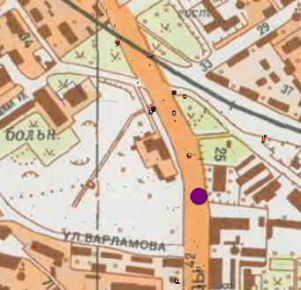
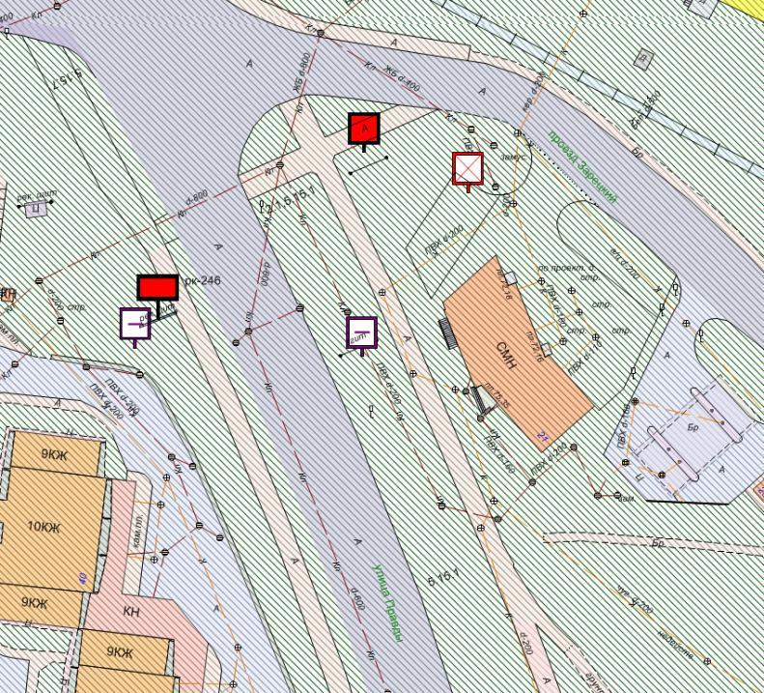
рк-64

Место размещения рекламной конструкции (почтовый, строительный или условный адрес) | ул. Правды (в районе д. 23, выезд с АЗС)
Тип рекламной конструкции | Щитовая установка
Вид рекламной конструкции | Стационарная рекламная конструкция большого формата
Площадь информационного поля | 18 кв. м, двустороннее
Технические характеристики рекламной конструкции:  - размеры, материал надземной и подземной (при наличии) части;  - характеристики освещенности;  - цвет конструкции | - габаритные размеры надземной части 7500x3000x6000;  каркас металлический;  - с подсветкой;  - RAL 7045

Карта № 56. Место размещения рекламной конструкции рк-77

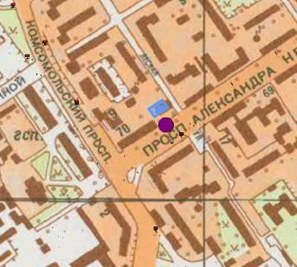
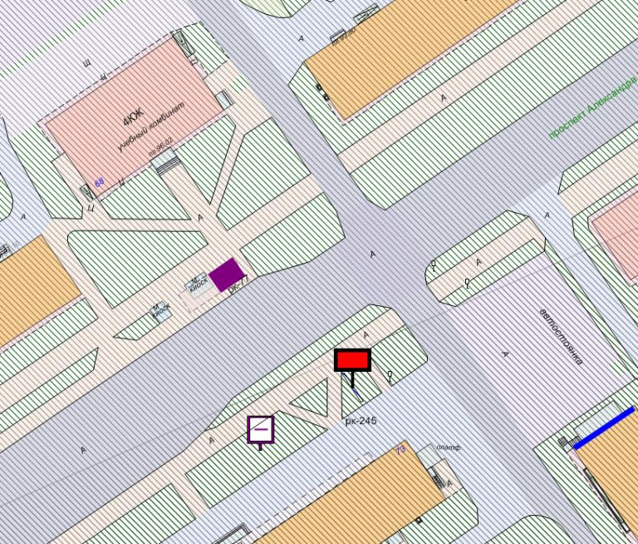
рк-77

Места размещения рекламных конструкций  (почтовый, строительный или условный адрес) | Жилой район Голиковка,  пр. А. Невского (в районе дома № 68), остановка «Магазин «Автозапчасти»
Тип рекламной конструкции | Павильон ожидания
Вид рекламной конструкции | Стационарная рекламная конструкция
Площадь информационного поля | 16 м²
Технические характеристики рекламной конструкции:  - размеры, материал надземной и подземной (при наличии) части;  - характеристики освещенности;  - цвет конструкции | - габаритные размеры 4300x2000x2600;  каркас металлический;  - без подсветки;  - RAL 7038 (серый)

Карта № 58. Место размещения рекламной конструкции рк-78

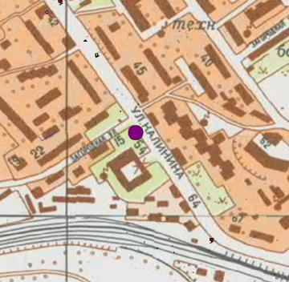
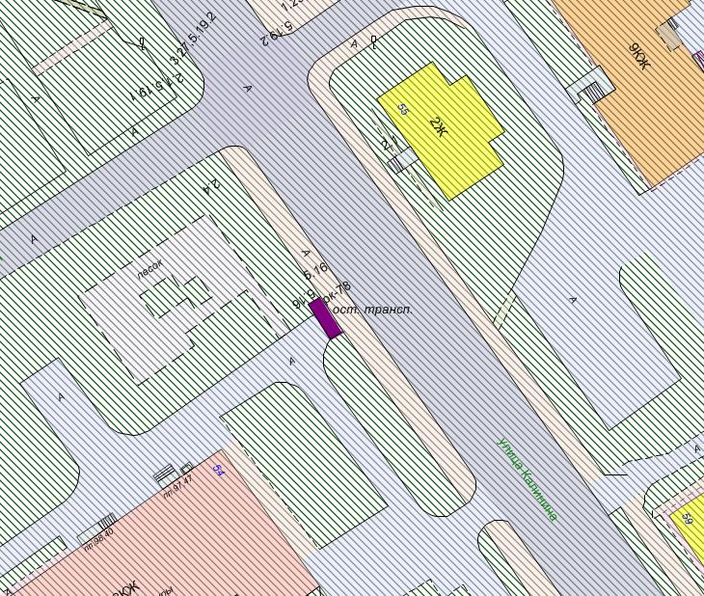
рк-78

Места размещения рекламных конструкций  (почтовый, строительный или условный адрес) | Жилой район Голиковка,  ул. Калинина (в районе дома № 54), остановка «Училище культуры»
Тип рекламной конструкции | Павильон ожидания
Вид рекламной конструкции | Стационарная рекламная конструкция
Площадь информационного поля | 16 м²
Технические характеристики рекламной конструкции:  - размеры, материал надземной и подземной (при наличии) части;  - характеристики освещенности;  - цвет конструкции | - габаритные размеры 4300x2000x2600;  каркас металлический;  - без подсветки;  - RAL 7038 (серый)

Карта № 60. Место размещения рекламных конструкций рк-80, 81

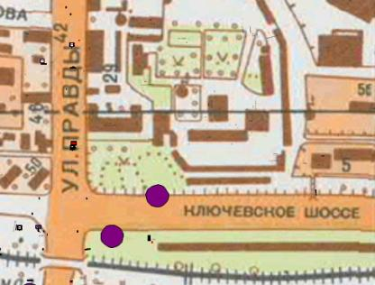
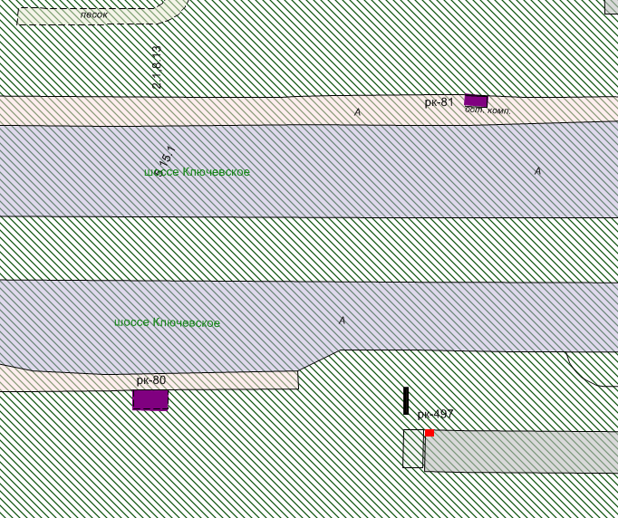
рк-81

рк-80

Места размещения рекламных конструкций  (почтовый, строительный или условный адрес) | ул. Правды (в районе дома № 25б, рк-80 - четная сторона, рк-81 - нечетная сторона), остановка «Ключевское шоссе»
Тип рекламной конструкции | Павильон ожидания
Вид рекламной конструкции | Стационарная рекламная конструкция
Площадь информационного поля | 16 м²
Технические характеристики рекламной конструкции:  - размеры, материал надземной и подземной (при наличии) части;  - характеристики освещенности;  - цвет конструкции | - габаритные размеры 4300x2000x2600;  каркас металлический;  - без подсветки;  - RAL 7038 (серый)

Карта № 62. Место размещения рекламной конструкции рк-83

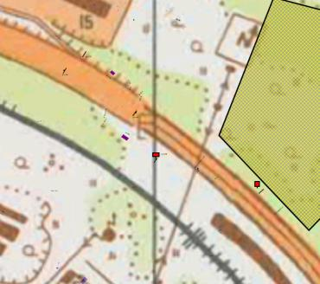
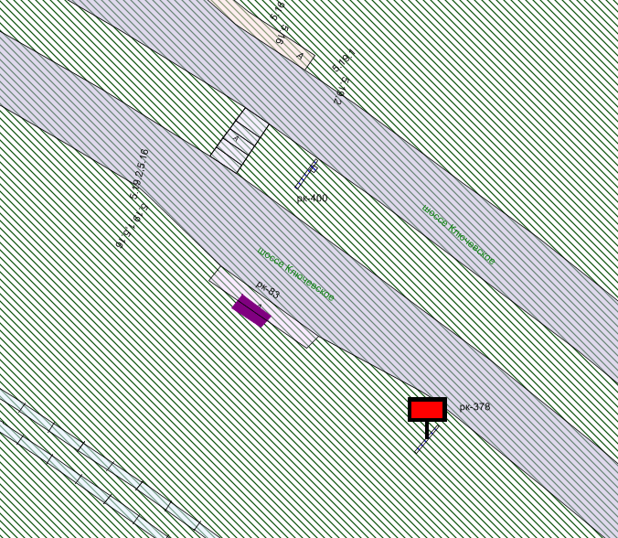
рк-83

Места размещения рекламных конструкций  (почтовый, строительный или условный адрес) | Жилой район Ключевая,  в районе пересечения Ключевского шоссе и ул. Щербакова (четная сторона), остановка ул. Щербакова
Тип рекламной конструкции | Павильон ожидания
Вид рекламной конструкции | Стационарная рекламная конструкция
Площадь информационного поля | 16 м²
Технические характеристики рекламной конструкции:  - размеры, материал надземной и подземной (при наличии) части;  - характеристики освещенности;  - цвет конструкции | - габаритные размеры 4300x2000x2600;  каркас металлический;  - без подсветки;  - RAL 7038 (серый)

Карта № 63. Место размещения рекламной конструкции рк-84

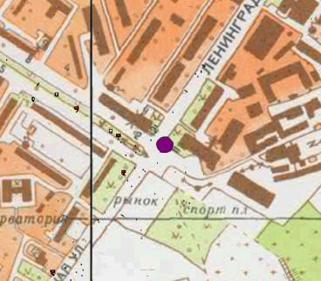
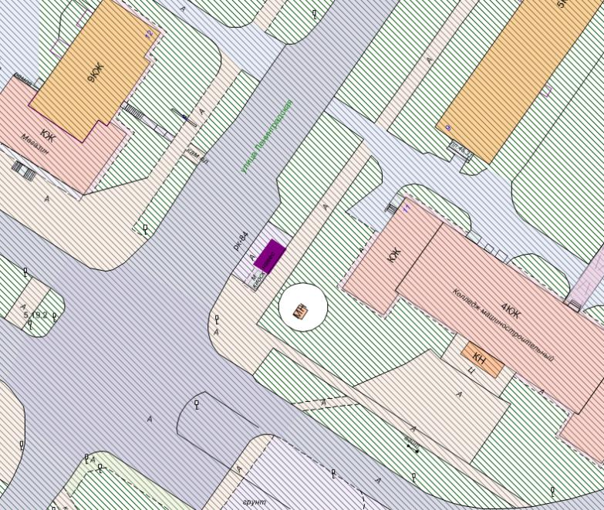
рк-84

Места размещения рекламных конструкций  (почтовый, строительный или условный адрес) | Жилой район Октябрьский,  ул. Ленинградская (в районе дома № 11), остановка «Петрозаводский машиностроительный колледж»
Тип рекламной конструкции | Павильон ожидания
Вид рекламной конструкции | Стационарная рекламная конструкция
Площадь информационного поля | 16 м²
Технические характеристики рекламной конструкции:  - размеры, материал надземной и подземной (при наличии) части;  - характеристики освещенности;  - цвет конструкции | - габаритные размеры 4300x2000x2600;  каркас металлический;  - без подсветки;  - RAL 7038 (серый)

Карта № 65. Место размещения рекламной конструкции рк-86

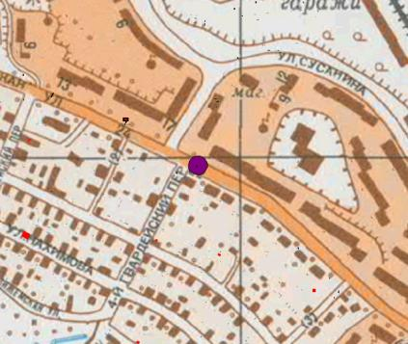
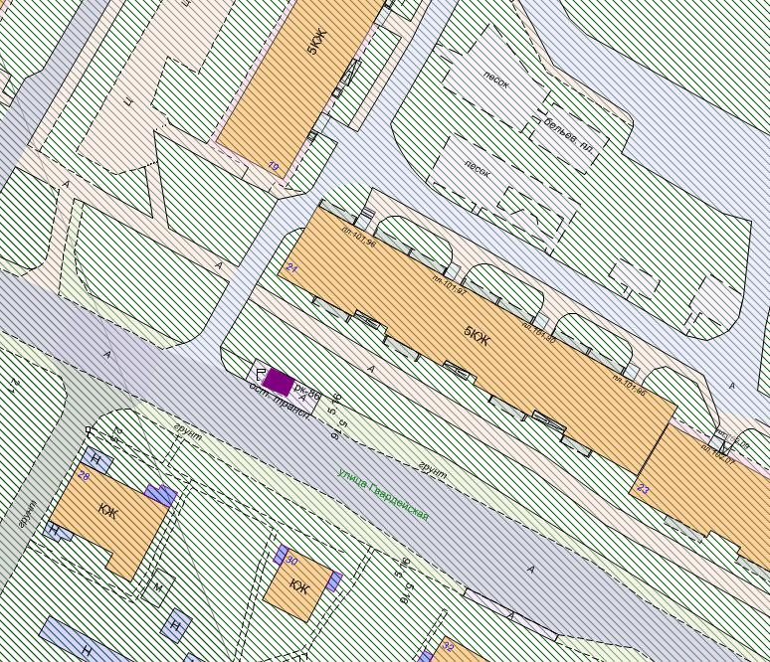
рк-86

Места размещения рекламных конструкций  (почтовый, строительный или условный адрес) | Жилой район Ключевая,  ул. Гвардейская (в районе дома № 21), остановка ул. Гвардейская
Тип рекламной конструкции | Павильон ожидания
Вид рекламной конструкции | Стационарная рекламная конструкция
Площадь информационного поля | 16 м²
Технические характеристики рекламной конструкции:  - размеры, материал надземной и подземной (при наличии) части;  - характеристики освещенности;  - цвет конструкции | - габаритные размеры 4300x2000x2600;  каркас металлический;  - без подсветки;  - RAL 7038 (серый)

Карта № 67. Место размещения рекламной конструкции рк-88

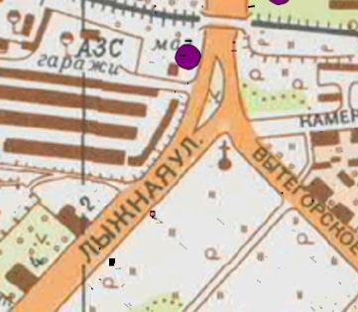
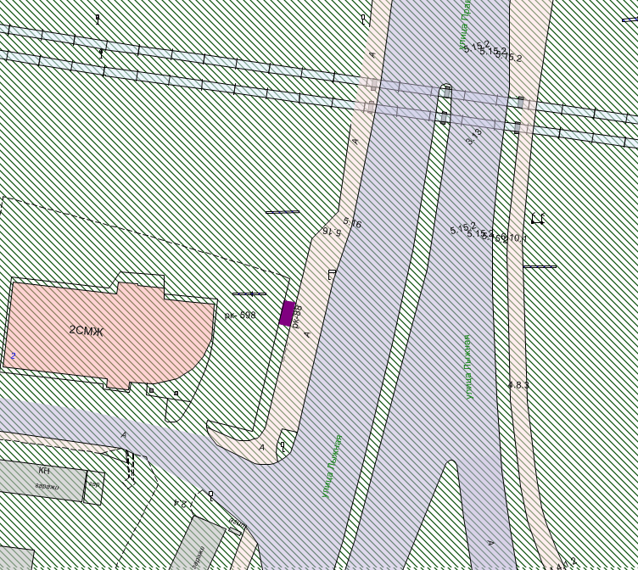
рк-88

Места размещения рекламных конструкций  (почтовый, строительный или условный адрес) | Жилой район Кукковка,  в районе путепровода по ул. Лыжной, остановка Вытегорское шоссе
Тип рекламной конструкции | Павильон ожидания
Вид рекламной конструкции | Стационарная рекламная конструкция
Площадь информационного поля | 16 м²
Технические характеристики рекламной конструкции:  - размеры, материал надземной и подземной (при наличии) части;  - характеристики освещенности;  - цвет конструкции | - габаритные размеры 4300x2000x2600;  каркас металлический;  - без подсветки;  - RAL 7038 (серый)

Карта № 69. Место размещения рекламной конструкции рк-90

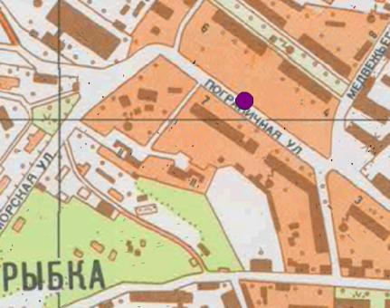
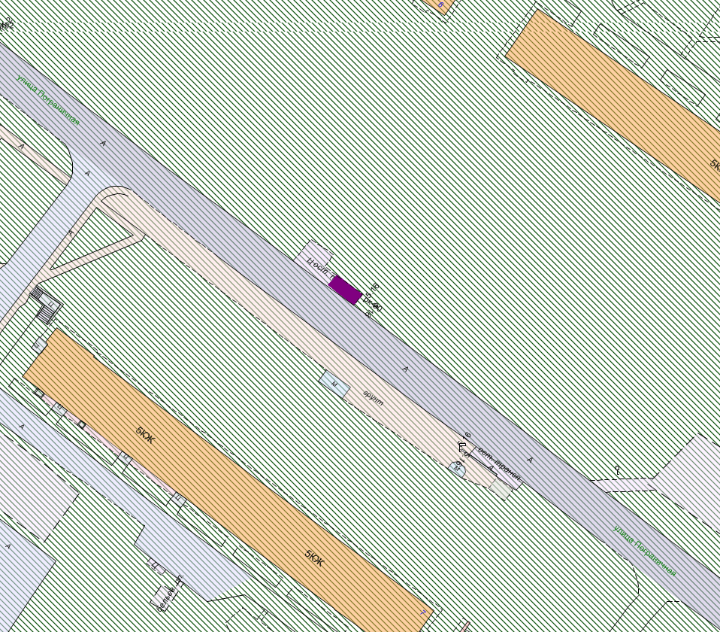
рк-90

Места размещения рекламных конструкций  (почтовый, строительный или условный адрес) | Жилой район Рыбка,  ул. Пограничная (в районе дома № 4), остановка «ул. Пограничная»
Тип рекламной конструкции | Павильон ожидания
Вид рекламной конструкции | Стационарная рекламная конструкция
Площадь информационного поля | 16 м²
Технические характеристики рекламной конструкции:  - размеры, материал надземной и подземной (при наличии) части;  - характеристики освещенности;  - цвет конструкции | - габаритные размеры 4300x2000x2600;  каркас металлический;  - без подсветки;  - RAL 7038 (серый)

Карта № 72. Место размещения рекламной конструкции рк-93

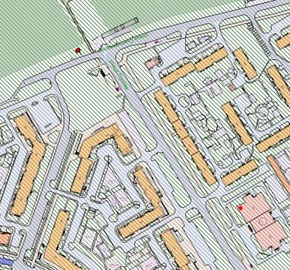
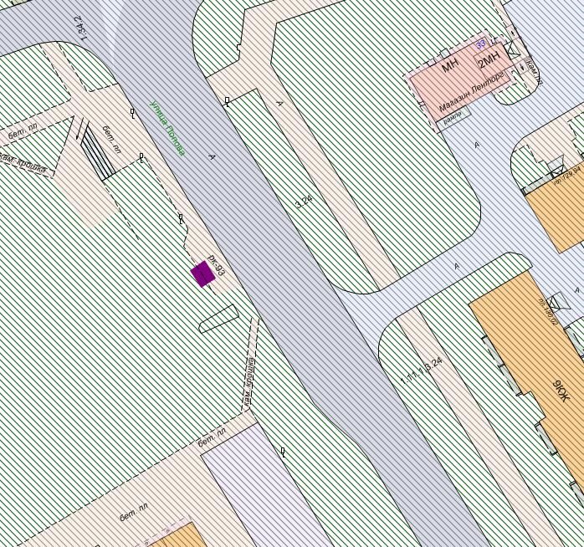
рк-93

Места размещения рекламных конструкций  (почтовый, строительный или условный адрес) | Жилой район Древлянка,  ул. Попова (в районе дома № 15), остановка «ЖК «Каскад»
Тип рекламной конструкции | Павильон ожидания
Вид рекламной конструкции | Стационарная рекламная конструкция
Площадь информационного поля | 16 м²
Технические характеристики рекламной конструкции:  - размеры, материал надземной и подземной (при наличии) части;  - характеристики освещенности;  - цвет конструкции | - габаритные размеры 4300x2000x2600;  каркас металлический;  - без подсветки;  - RAL 7038 (серый)

Карта № 73. Место размещения рекламной конструкции рк-94

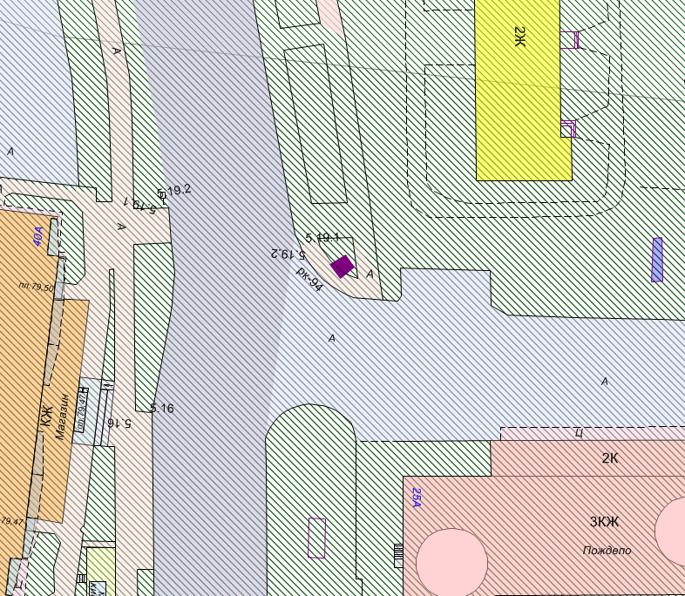
рк-94

Места размещения рекламных конструкций  (почтовый, строительный или условный адрес) | Ул. Правды (в районе дома № 25), остановка ул. Варламова (ЖК «Заречье»)
Тип рекламной конструкции | Павильон ожидания
Вид рекламной конструкции | Стационарная рекламная конструкция
Площадь информационного поля | 16 м²
Технические характеристики рекламной конструкции:  - размеры, материал надземной и подземной (при наличии) части;  - характеристики освещенности;  - цвет конструкции | - габаритные размеры 4300x2000x2600;  каркас металлический;  - без подсветки;  -RAL 7038 (серый)

Карта № 74. Место размещения рекламной конструкции рк-95

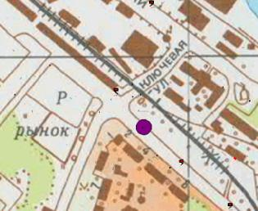
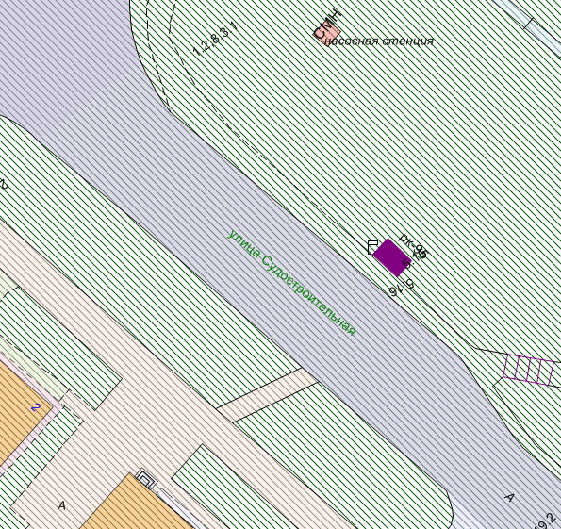
рк-95

Места размещения рекламных конструкций  (почтовый, строительный или условный адрес) | Жилой район Ключевая,  ул. Судостроительная (в районе дома № 2, нечетная сторона), остановка ул. Судостроительная
Тип рекламной конструкции | Павильон ожидания
Вид рекламной конструкции | Стационарная рекламная конструкция
Площадь информационного поля | 16 м²
Технические характеристики рекламной конструкции:  - размеры, материал надземной и подземной (при наличии) части;  - характеристики освещенности;  - цвет конструкции | - габаритные размеры 4300x2000x2600;  каркас металлический;  - без подсветки;  - RAL 7038 (серый)

Карта № 75. Место размещения рекламной конструкции рк-96

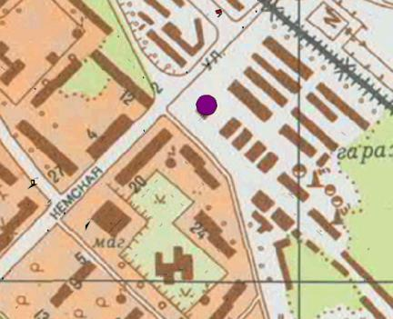
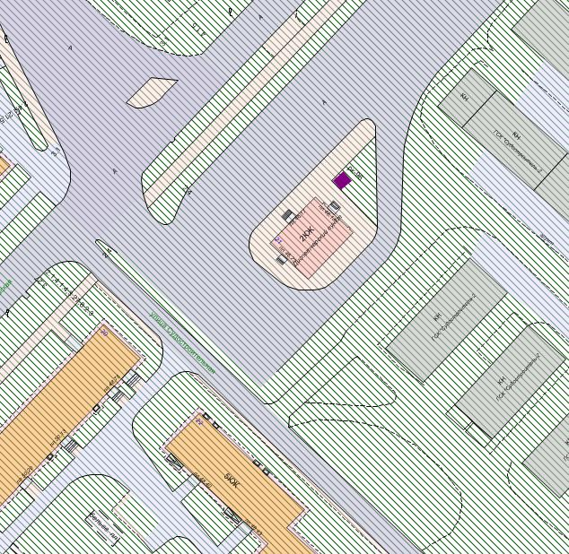
рк-96

Места размещения рекламных конструкций  (почтовый, строительный или условный адрес) | Жилой район Ключевая,  ул. Судостроительная (в районе дома № 21), остановка ул. Кемская (конечная)
Тип рекламной конструкции | Павильон ожидания
Вид рекламной конструкции | Стационарная рекламная конструкция
Площадь информационного поля | 16 м²
Технические характеристики рекламной конструкции:  - размеры, материал надземной и подземной (при наличии) части;  - характеристики освещенности;  - цвет конструкции | - габаритные размеры 4300x2000x2600;  каркас металлический;  - без подсветки;  - RAL 7038 (серый)

Карта № 76. Место размещения рекламной конструкции рк-97

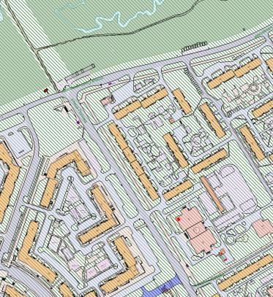
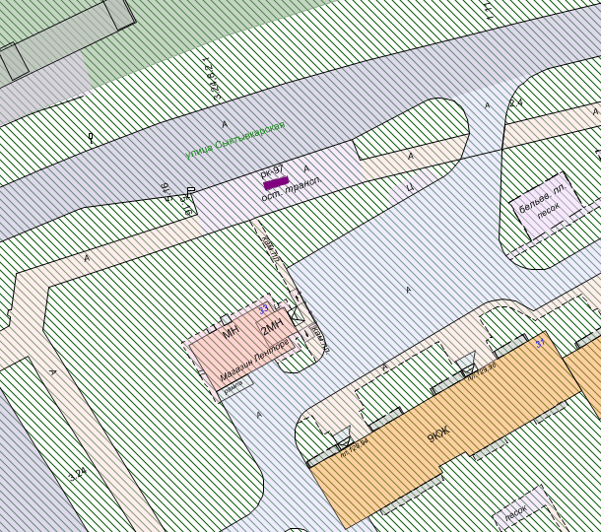
рк-97

Места размещения рекламных конструкций  (почтовый, строительный или условный адрес) | Жилой район Древлянка,  ул. Сыктывкарская (в районе дома № 31), остановка ул. Сыктывкарская
Тип рекламной конструкции | Павильон ожидания
Вид рекламной конструкции | Стационарная рекламная конструкция
Площадь информационного поля | 16 м²
Технические характеристики рекламной конструкции:  - размеры, материал надземной и подземной (при наличии) части;  - характеристики освещенности;  - цвет конструкции | - габаритные размеры 4300x2000x2600;  каркас металлический;  - без подсветки;  - RAL 7038 (серый)

Карта № 77. Место размещения рекламной конструкции рк-98

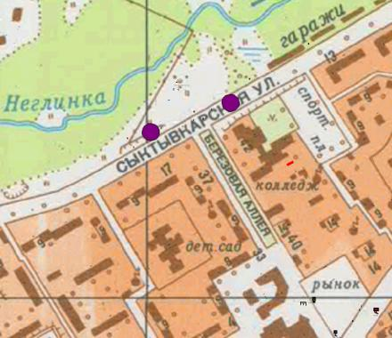
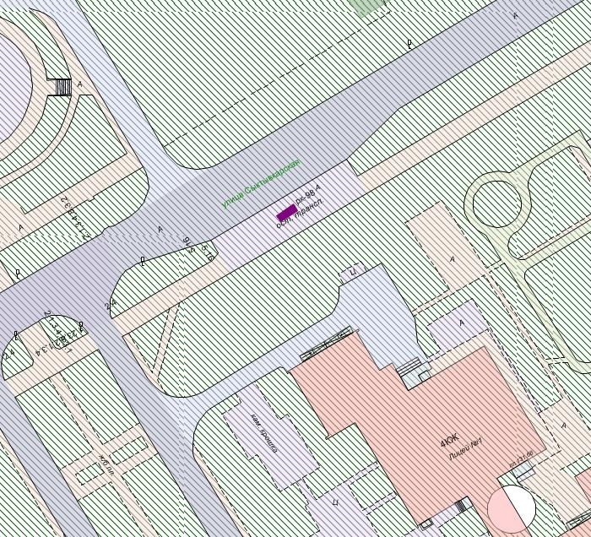
рк-98

Места размещения рекламных конструкций  (почтовый, строительный или условный адрес) | Жилой район Древлянка,  ул. Сыктывкарская (в районе дома № 34, нечетная сторона), остановка «Лицей № 1»
Тип рекламной конструкции | Павильон ожидания
Вид рекламной конструкции | Стационарная рекламная конструкция
Площадь информационного поля | 16 м²
Технические характеристики рекламной конструкции:  - размеры, материал надземной и подземной (при наличии) части;  - характеристики освещенности;  - цвет конструкции | - габаритные размеры 4300x2000x2600;  каркас металлический;  - без подсветки;  - RAL 7038 (серый)

Карта № 78. Место размещения рекламной конструкции рк-99

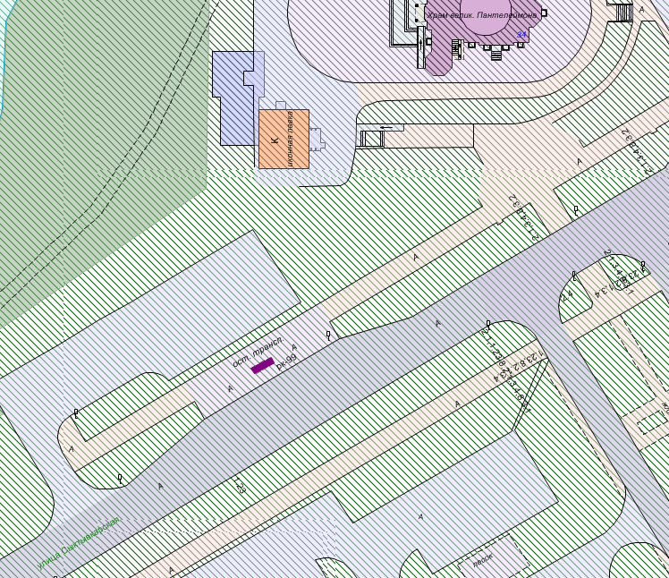
рк-99

Места размещения рекламных конструкций  (почтовый, строительный или условный адрес) | Жилой район Древлянка,  ул. Сыктывкарская (в районе дома № 34, четная сторона), остановка «Лицей № 1»
Тип рекламной конструкции | Павильон ожидания
Вид рекламной конструкции | Стационарная рекламная конструкция
Площадь информационного поля | 16 м²
Технические характеристики рекламной конструкции:  - размеры, материал надземной и подземной (при наличии) части;  - характеристики освещенности;  - цвет конструкции | - габаритные размеры 4300x2000x2600;  каркас металлический;  - без подсветки;  - RAL 7038 (серый)

Карта № 79. Место размещения рекламной конструкции рк-100

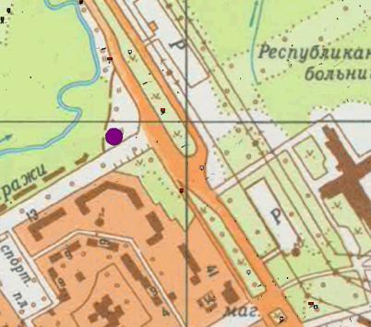
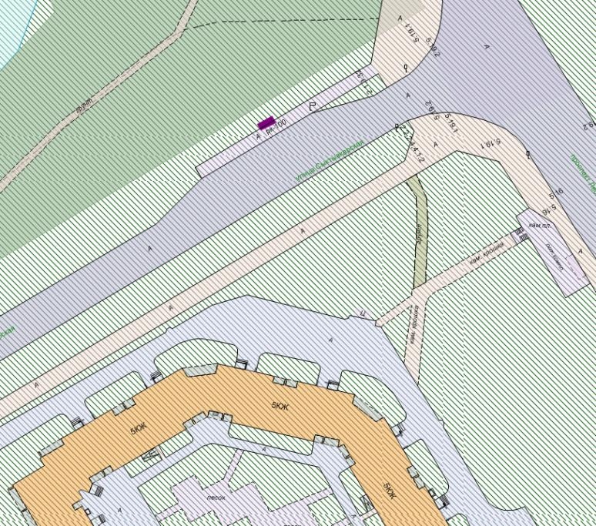
рк-100

Места размещения рекламных конструкций  (почтовый, строительный или условный адрес) | Жилой район Древлянка,  ул. Сыктывкарская (в районе дома № 11, четная сторона), остановка ул. Сыктывкарская
Тип рекламной конструкции | Павильон ожидания
Вид рекламной конструкции | Стационарная рекламная конструкция
Площадь информационного поля | 16 м²
Технические характеристики рекламной конструкции:  - размеры, материал надземной и подземной (при наличии) части;  - характеристики освещенности;  - цвет конструкции | - габаритные размеры 4300x2000x2600;  каркас металлический;  - без подсветки;  - RAL 7038 (серый)

Карта № 81. Место размещения рекламных конструкций рк-102, 103

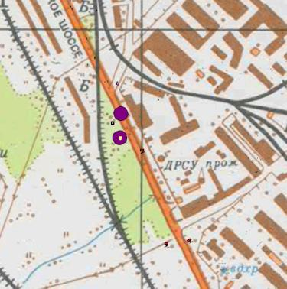
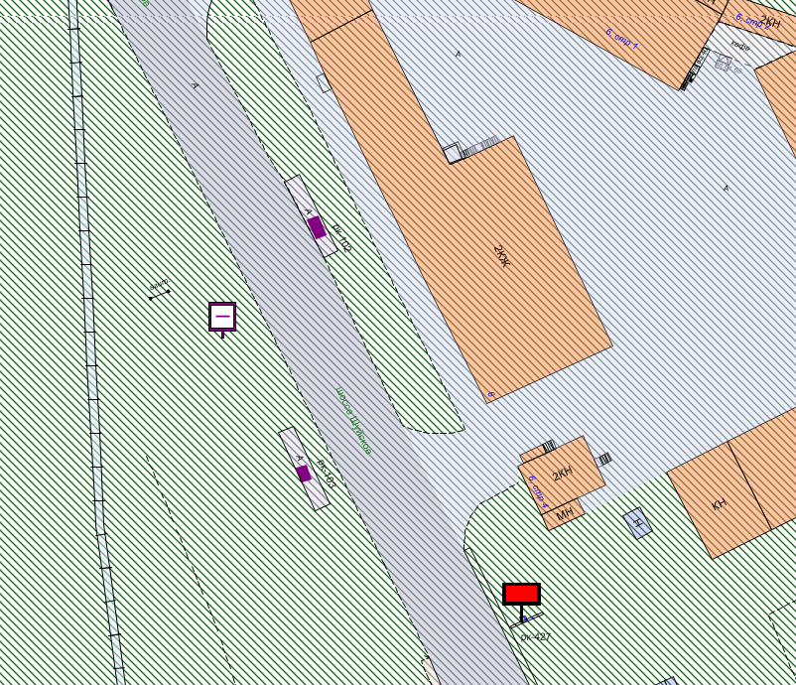
рк-103

рк-102

Места размещения рекламных конструкций  (почтовый, строительный или условный адрес) | Шуйское шоссе (в районе дома № 4а, рк-102 - четная сторона,  рк-103 - нечетная сторона), остановка «Мехпарк»
Тип рекламной конструкции | Павильон ожидания
Вид рекламной конструкции | Стационарная рекламная конструкция
Площадь информационного поля | 16 м²
Технические характеристики рекламной конструкции:  - размеры, материал надземной и подземной (при наличии) части;  - характеристики освещенности;  - цвет конструкции | - габаритные размеры 4300x2000x2600;  каркас металлический;  - без подсветки;  - RAL 7038 (серый)

Карта № 82. Место размещения рекламных конструкций рк-104, 105

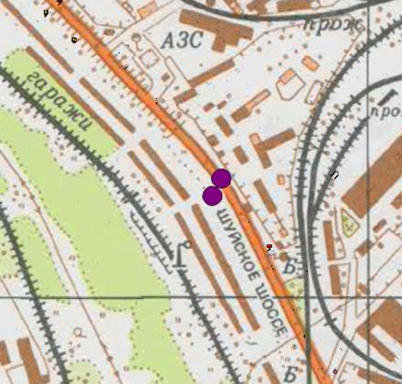
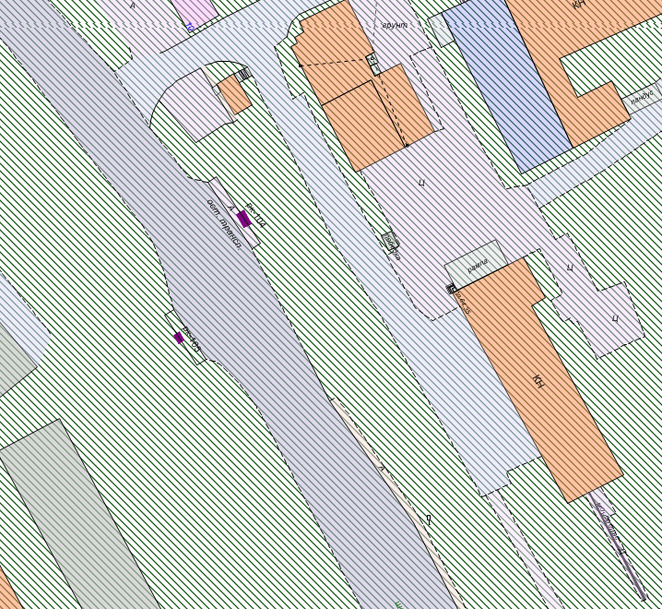
рк-105

рк-104

Места размещения рекламных конструкций  (почтовый, строительный или условный адрес) | Шуйское шоссе (в районе дома № 12, рк-104 - четная сторона,  рк-105 - нечетная сторона), остановка «Стройбаза»
Тип рекламной конструкции | Павильон ожидания
Вид рекламной конструкции | Стационарная рекламная конструкция
Площадь информационного поля | 16 м²
Технические характеристики рекламной конструкции:  - размеры, материал надземной и подземной (при наличии) части;  - характеристики освещенности;  - цвет конструкции | - габаритные размеры 4300x2000x2600;  каркас металлический;  - без подсветки;  - RAL 7038 (серый)

Карта № 83. Место размещения рекламной конструкции рк-106

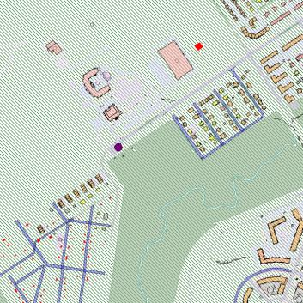
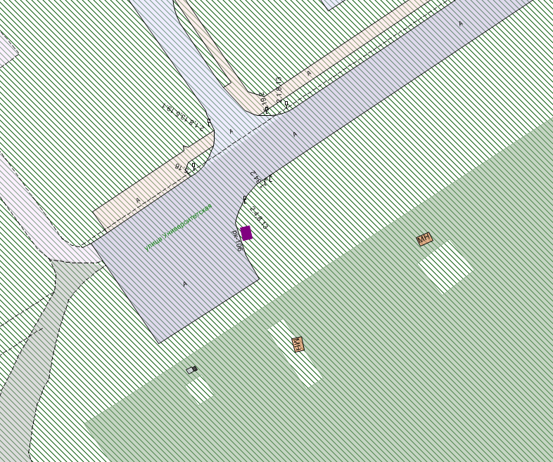
рк-106

Места размещения рекламных конструкций  (почтовый, строительный или условный адрес) | Жилой район Древлянка,  ул. Университетская (в районе дома № 10), остановка «Университетский городок»
Тип рекламной конструкции | Павильон ожидания
Вид рекламной конструкции | Стационарная рекламная конструкция
Площадь информационного поля | 16 м²
Технические характеристики рекламной конструкции:  - размеры, материал надземной и подземной (при наличии) части;  - характеристики освещенности;  - цвет конструкции | - габаритные размеры 4300x2000x2600;  каркас металлический;  - без подсветки;  - RAL 7038 (серый)

Карта № 84. Место размещения рекламной конструкции рк-107

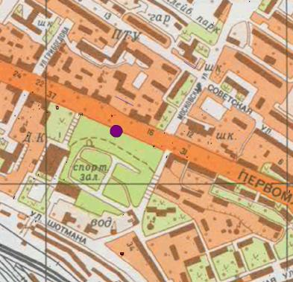
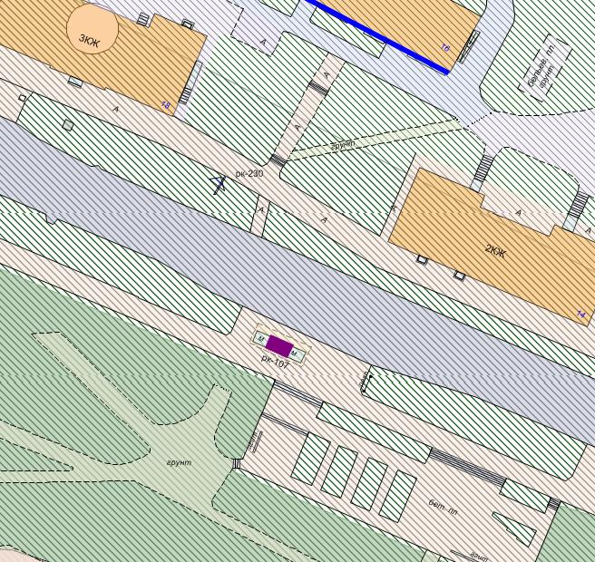
рк-107

Места размещения рекламных конструкций  (почтовый, строительный или условный адрес) | Жилой район Первомайский,  пр. Первомайский (в районе дома № 16, нечетная сторона), остановка «ДК Железнодорожников»
Тип рекламной конструкции | Павильон ожидания
Вид рекламной конструкции | Стационарная рекламная конструкция
Площадь информационного поля | 16 м²
Технические характеристики рекламной конструкции:  - размеры, материал надземной и подземной (при наличии) части;  - характеристики освещенности;  - цвет конструкции | - габаритные размеры 4300x2000x2600;  каркас металлический;  - без подсветки;  - RAL 7038 (серый)

Карта № 85. Место размещения рекламной конструкции рк-108

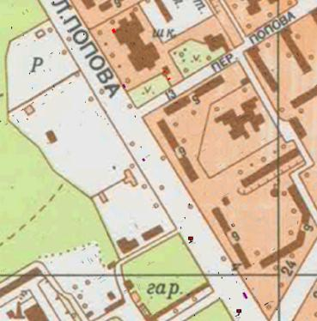
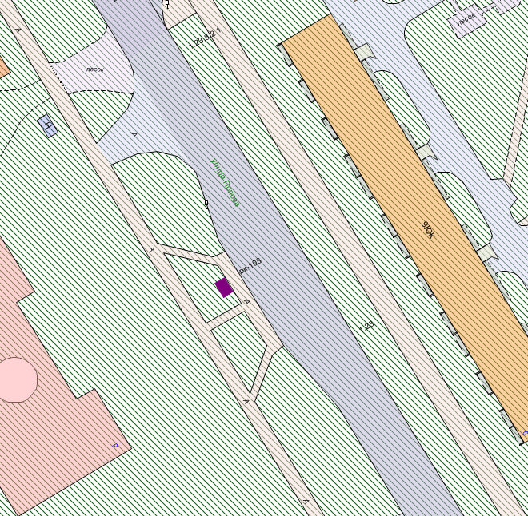
рк-108

Места размещения рекламных конструкций  (почтовый, строительный или условный адрес) | Жилой район Древлянка,  ул. Попова (в районе дома № 8, нечетная сторона), остановка «Школа»
Тип рекламной конструкции | Павильон ожидания
Вид рекламной конструкции | Стационарная рекламная конструкция
Площадь информационного поля | 16 м²
Технические характеристики рекламной конструкции:  - размеры, материал надземной и подземной (при наличии) части;  - характеристики освещенности;  - цвет конструкции | - габаритные размеры 4300x2000x2600;  каркас металлический;  - без подсветки;  - RAL 7038 (серый)

Карта № 143. Место размещения рекламной конструкции рк-166

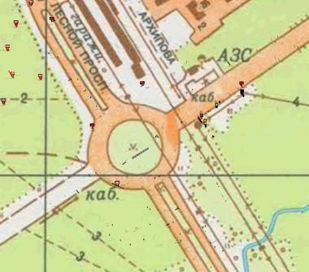
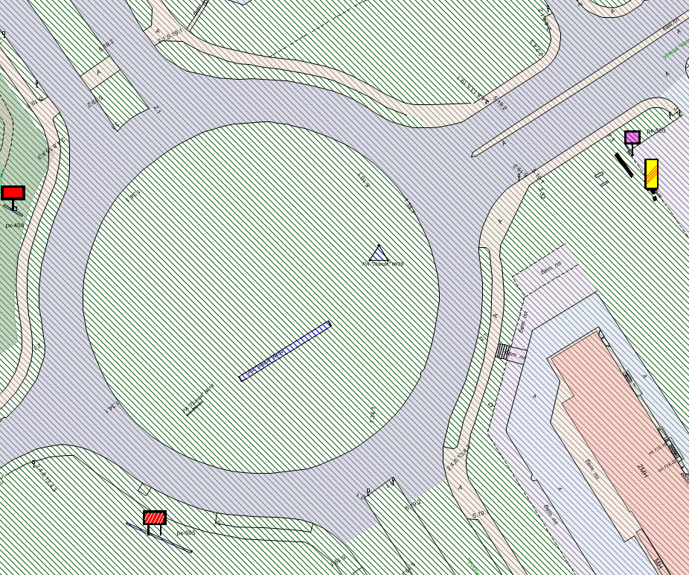
рк-166

Места размещения рекламных конструкций (почтовый, строительный или условный адрес) | Лесной пр. - Чапаева ул.
Тип рекламной конструкции | Арка
Вид рекламной конструкции | Стационарная рекламная конструкция
Площадь информационного поля | 120,0 м², двустороннее
Технические характеристики рекламной конструкции:  - размеры, материал надземной и подземной (при наличии) части;  - характеристики освещенности;  - цвет конструкции | - габаритные размеры 24000x5000,  металл;  - с подсветкой;  - RAL 7040 (серый)
Кадастровый номер участка (квартала) | 10:01:11 01 42:120;  10:01:12 01 01:69/2
Планировочные ограничения | Нет

Карта № 146. Место размещения рекламной конструкции рк-169

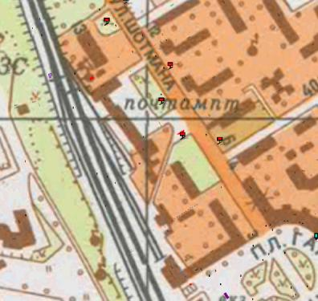
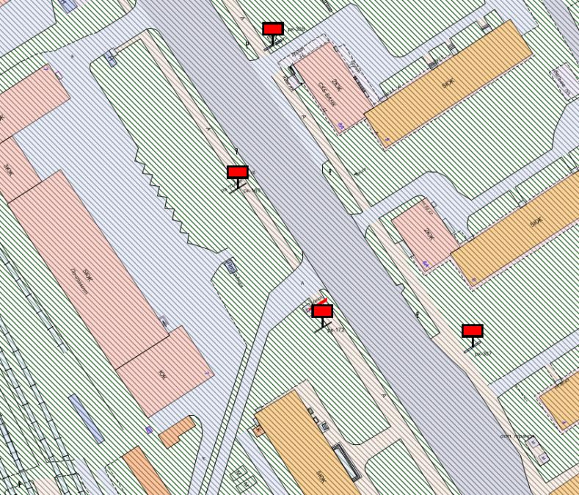
рк-169

Места размещения рекламных конструкций (почтовый, строительный или условный адрес) | Шотмана ул. (в районе дома № 7)
Тип рекламной конструкции | Билборд
Вид рекламной конструкции | Стационарная рекламная конструкция
Площадь информационного поля | 18,0 м², двустороннее
Технические характеристики рекламной конструкции:  - размеры, материал надземной и подземной (при наличии) части;  - характеристики освещенности;  - цвет конструкции | - габаритные размеры 3000x6000,  металл;  - с подсветкой;  - RAL 7040 (серый)
Кадастровый номер участка (квартала) | 10:01:01 01 49:55/2
Планировочные ограничения | Зона регулирования застройки В

Карта № 211. Место размещения рекламной конструкции рк-234

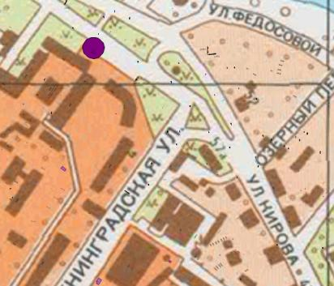
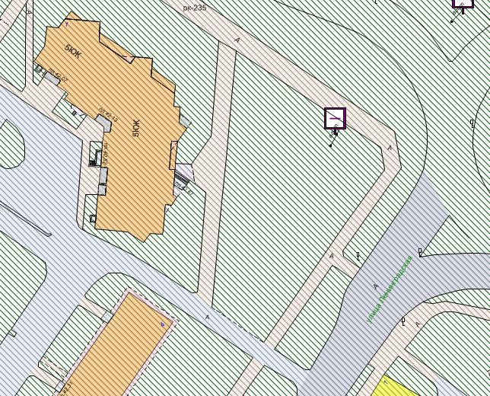
рк-234

Места размещения рекламных конструкций (почтовый, строительный или условный адрес) | ул. Ленинградская, 4 (№ 2)
Тип рекламной конструкции | Сити-формат
Вид рекламной конструкции | Стационарная рекламная конструкция
Площадь информационного поля | 2,16 м², двустороннее
Технические характеристики рекламной конструкции:  - размеры, материал надземной и подземной (при наличии) части;  - характеристики освещенности;  - цвет конструкции | - габаритные размеры 1300x1900,  алюминий;  - с подсветкой;  - RAL 7038 (серый)
Кадастровый номер участка (квартала) | 10:01:03 01 13
Планировочные ограничения | Зона композиционного регулирования

Карта № 218. Место размещения рекламной конструкции рк-241

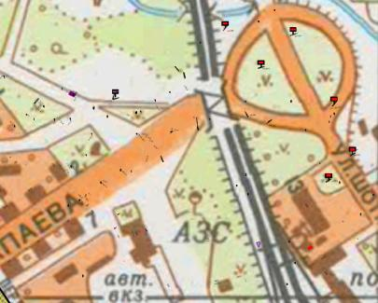
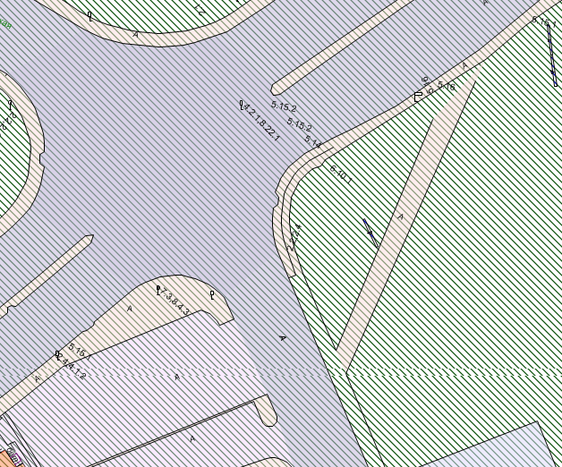
рк-241

Места размещения рекламных конструкций (почтовый, строительный или условный адрес) | ул. Муезерская - ул. Чапаева, в районе автовокзала
Тип рекламной конструкции | Билборд
Вид рекламной конструкции | Стационарная рекламная конструкция
Площадь информационного поля | 18,0 м², двустороннее
Технические характеристики рекламной конструкции:  - размеры, материал надземной и подземной (при наличии) части;  - характеристики освещенности;  - цвет конструкции | - габаритные размеры 6000x3000,  металл;  - с подсветкой;  - RAL 7040 (серый)
Кадастровый номер участка (квартала) | 10:01:11 01 48
Планировочные ограничения | Зона охраняемого городского ландшафта

Карта № 258. Место размещения рекламной конструкции рк-281

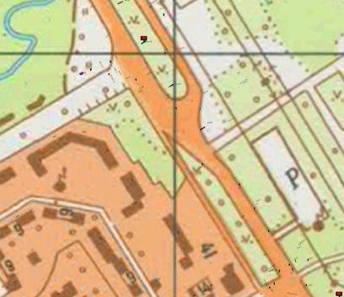
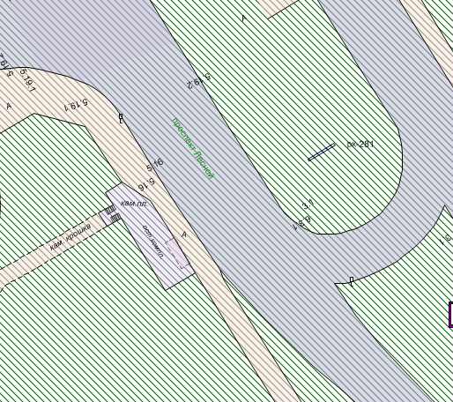
рк-281

Места размещения рекламных конструкций (почтовый, строительный или условный адрес) | Лесной пр. - Сыктывкарская ул., участок 2
Тип рекламной конструкции | Билборд
Вид рекламной конструкции | Стационарная рекламная конструкция
Площадь информационного поля | 18,0 м², двустороннее
Технические характеристики рекламной конструкции:  - размеры, материал надземной и подземной (при наличии) части;  - характеристики освещенности;  - цвет конструкции | - габаритные размеры 3000x6000,  металл;  - с подсветкой;  - RAL 7040 (серый)
Кадастровый номер участка (квартала) | 10:01:12 01 02
Планировочные ограничения | Нет

Карта № 305. Место размещения рекламной конструкции рк-328

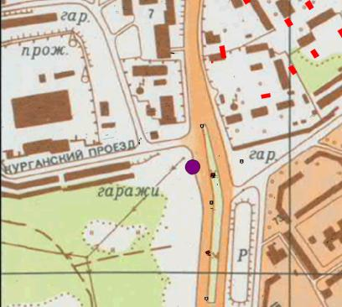
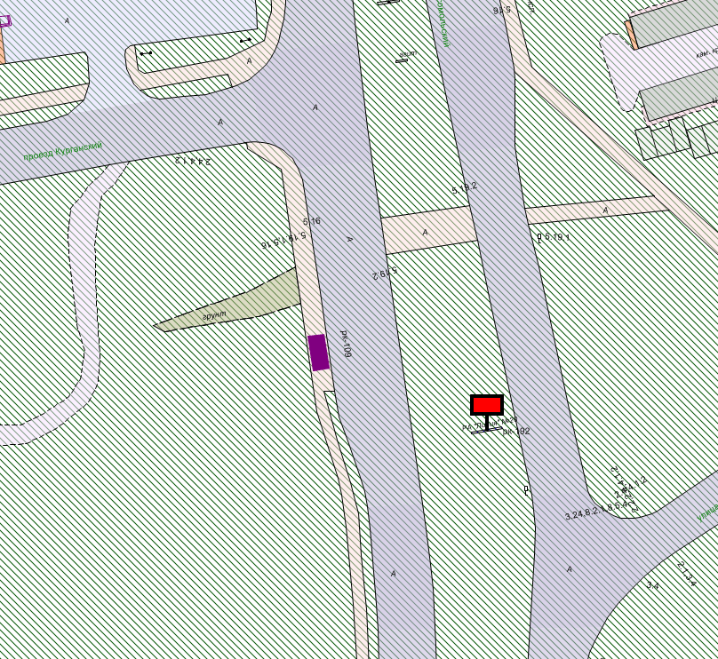
рк-328

Места размещения рекламных конструкций (почтовый, строительный или условный адрес) | Жилой район Кукковка, пр. Комсомольский (в районе дома № 8, четная сторона), остановка «Курган»
Тип рекламной конструкции | Павильон ожидания
Вид рекламной конструкции | Стационарная рекламная конструкция
Площадь информационного поля | 2,16 м², двустороннее
Технические характеристики рекламной конструкции:  - размеры, материал надземной и подземной (при наличии) части;  - характеристики освещенности;  - цвет конструкции;  - материал стенок павильона ожидания | - габаритные размеры 5000x1650x2500,  алюминиевые профили;  - без подсветки;  - RAL 7046;  - антивандальное покрытие

Карта № 306. Место размещения рекламной конструкции рк-329

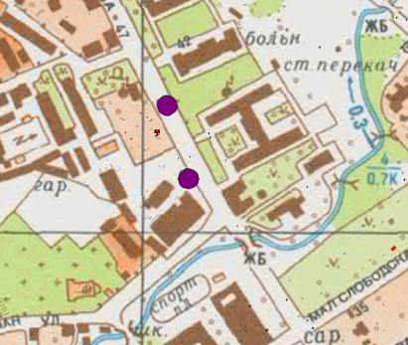
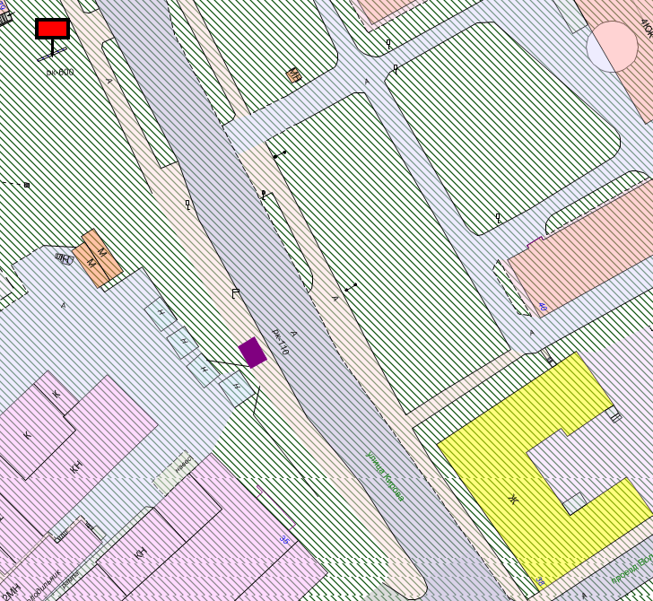
рк-329

Места размещения рекламных конструкций (почтовый, строительный или условный адрес) | Жилой район Центр, ул. Кирова (в районе дома № 35), остановка «БСМП»
Тип рекламной конструкции | Павильон ожидания
Вид рекламной конструкции | Стационарная рекламная конструкция
Площадь информационного поля | 2,16 м², двустороннее
Технические характеристики рекламной конструкции:  - размеры, материал надземной и подземной (при наличии) части;  - характеристики освещенности;  - цвет конструкции;  - материал стенок павильона ожидания | - габаритные размеры 5000x1650x2500,  алюминиевые профили;  - с подсветкой;  - RAL 7046;  - стекло

Карта № 307. Место размещения рекламной конструкции рк-330

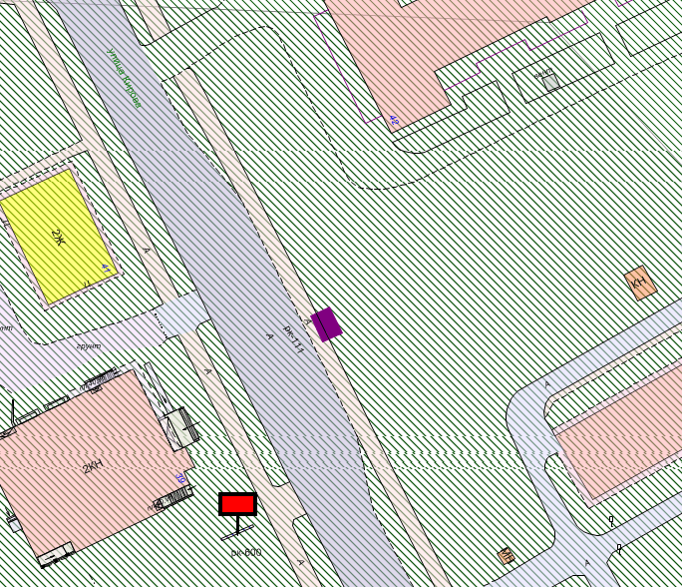
рк-330

Места размещения рекламных конструкций (почтовый, строительный или условный адрес) | Жилой район Центр, ул. Кирова (в районе дома № 40), остановка «БСМП»
Тип рекламной конструкции | Павильон ожидания
Вид рекламной конструкции | Стационарная рекламная конструкция
Площадь информационного поля | 2,16 м², двустороннее
Технические характеристики рекламной конструкции:  - размеры, материал надземной и подземной (при наличии) части;  - характеристики освещенности;  - цвет конструкции;  - материал стенок павильона ожидания | - габаритные размеры 5000x1650x2500,  алюминиевые профили;  - с подсветкой;  - RAL 7046;  - стекло

Карта № 308. Место размещения рекламной конструкции рк-331

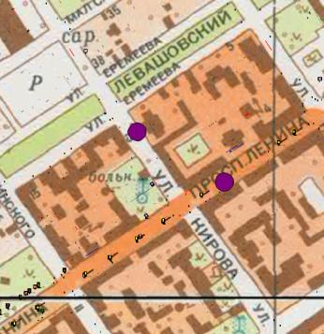
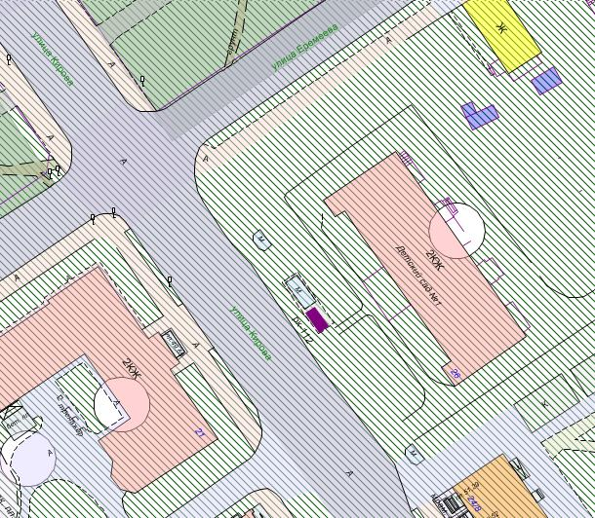
рк-331

Места размещения рекламных конструкций (почтовый, строительный или условный адрес) | Жилой район Центр, ул. Кирова (в районе дома № 26), остановка ул. Еремеева
Тип рекламной конструкции | Павильон ожидания
Вид рекламной конструкции | Стационарная рекламная конструкция
Площадь информационного поля | 2,16 м², двустороннее
Технические характеристики рекламной конструкции:  - размеры, материал надземной и подземной (при наличии) части;  - характеристики освещенности;  - цвет конструкции;  - материал стенок павильона ожидания | - габаритные размеры 5000x1650x2500,  алюминиевые профили;  - с подсветкой;  - RAL 7046;  - стекло

Карта № 309. Место размещения рекламной конструкции рк-332, 333

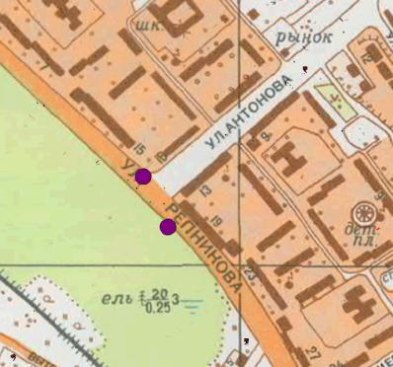
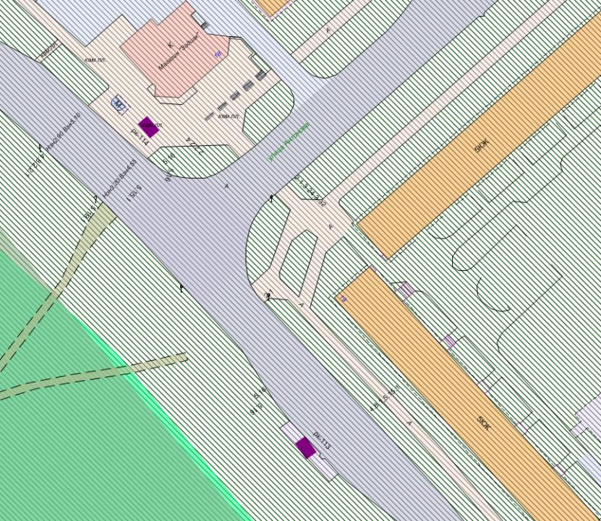
рк-333

рк-332

Места размещения рекламных конструкций (почтовый, строительный или условный адрес) | Жилой район Ключевая, ул. Репникова (рк-113 - в районе д. 19, четная сторона, рк-114 - в районе д. 15), остановка ул. Антонова
Тип рекламной конструкции | Павильон ожидания
Вид рекламной конструкции | Стационарная рекламная конструкция
Площадь информационного поля | 2,16 м², двустороннее
Технические характеристики рекламной конструкции:  - размеры, материал надземной и подземной (при наличии) части;  - характеристики освещенности;  - цвет конструкции;  - материал стенок павильона ожидания | - габаритные размеры 5000x1650x2500,  алюминиевые профили;  - без подсветки;  - RAL 7046;  - антивандальное покрытие

Карта № 310. Место размещения рекламной конструкции рк-334

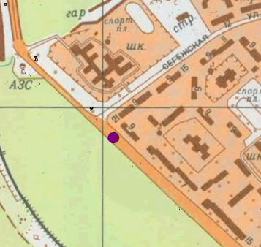
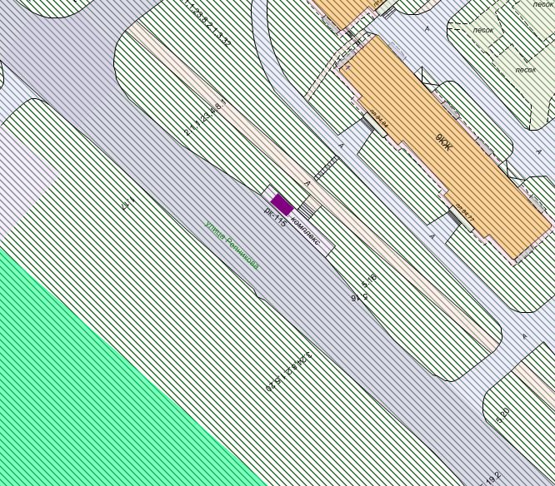
рк-334

Места размещения рекламных конструкций (почтовый, строительный или условный адрес) | Жилой район Ключевая, ул. Репникова (в районе д. 1), остановка ул. Сегежская
Тип рекламной конструкции | Павильон ожидания
Вид рекламной конструкции | Стационарная рекламная конструкция
Площадь информационного поля | 2,16 м², двустороннее
Технические характеристики рекламной конструкции:  - размеры, материал надземной и подземной (при наличии) части;  - характеристики освещенности;  - цвет конструкции;  - материал стенок павильона ожидания | - габаритные размеры 5000x1650x2500,  алюминиевые профили;  - без подсветки;  - RAL 7046;  - антивандальное покрытие

Карта № 312. Место размещения рекламной конструкции рк-336

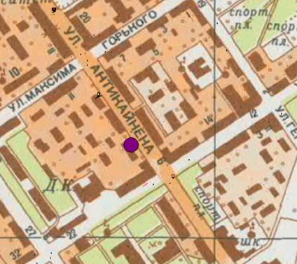
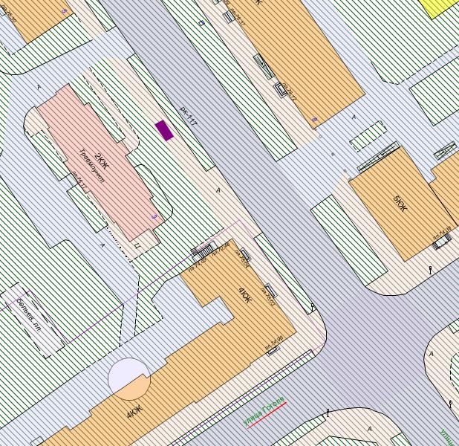
рк-336

Места размещения рекламных конструкций (почтовый, строительный или условный адрес) | Жилой район Центр, ул. Антикайнена (в районе д. 3), остановка ул. Гоголя
Тип рекламной конструкции | Павильон ожидания
Вид рекламной конструкции | Стационарная рекламная конструкция
Площадь информационного поля | 2,16 м², двустороннее
Технические характеристики рекламной конструкции:  - размеры, материал надземной и подземной (при наличии) части;  - характеристики освещенности;  - цвет конструкции;  - материал стенок павильона ожидания | - габаритные размеры 5000x1650x2500,  алюминиевые профили;  - с подсветкой;  - RAL 7046;  - стекло

Карта № 316. Место размещения рекламной конструкции рк-340

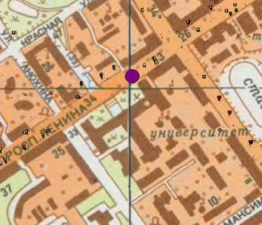
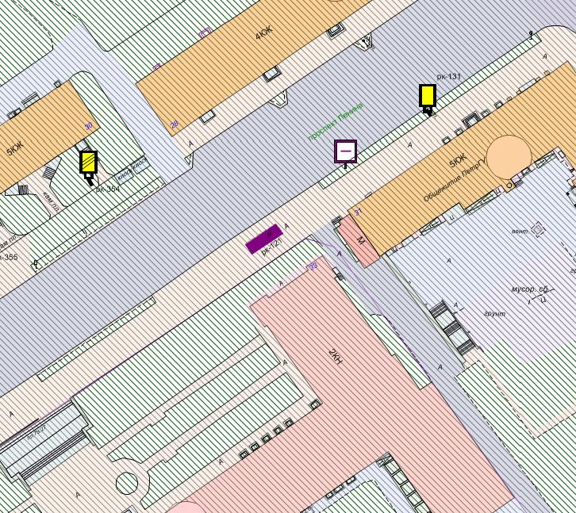
рк-340

Места размещения рекламных конструкций (почтовый, строительный или условный адрес) | Жилой район Центр, пр. Ленина (в районе дома № 33), остановка «Государственный университет»
Тип рекламной конструкции | Павильон ожидания
Вид рекламной конструкции | Стационарная рекламная конструкция
Площадь информационного поля | 2,16 м², двустороннее
Технические характеристики рекламной конструкции:  - размеры, материал надземной и подземной (при наличии) части;  - характеристики освещенности;  - цвет конструкции;  - материал стенок павильона ожидания | - габаритные размеры 5000x1650x2500,  алюминиевые профили;  - с подсветкой;  - RAL 7046;  - стекло

Карта № 317. Место размещения рекламной конструкции рк-341

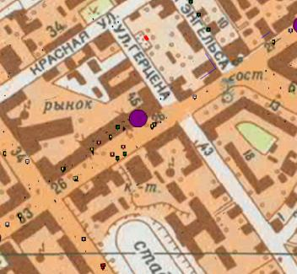
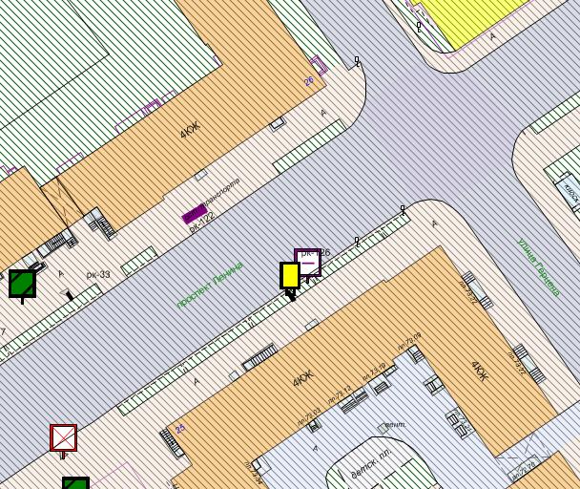
рк-341

Места размещения рекламных конструкций (почтовый, строительный или условный адрес) | Жилой район Центр, пр. Ленина (в районе дома № 26), остановка «Выставочный зал»
Тип рекламной конструкции | Павильон ожидания
Вид рекламной конструкции | Стационарная рекламная конструкция
Площадь информационного поля | 2,16 м², двустороннее
Технические характеристики рекламной конструкции:  - размеры, материал надземной и подземной (при наличии) части;  - характеристики освещенности;  - цвет конструкции;  - материал стенок павильона ожидания | - габаритные размеры 5000x1650x2500,  алюминиевые профили;  - с подсветкой;  - RAL 7046;  - стекло

Карта № 318. Место размещения рекламной конструкции рк-342

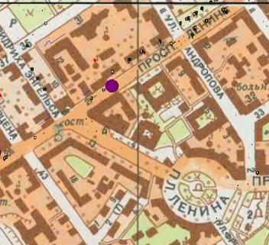
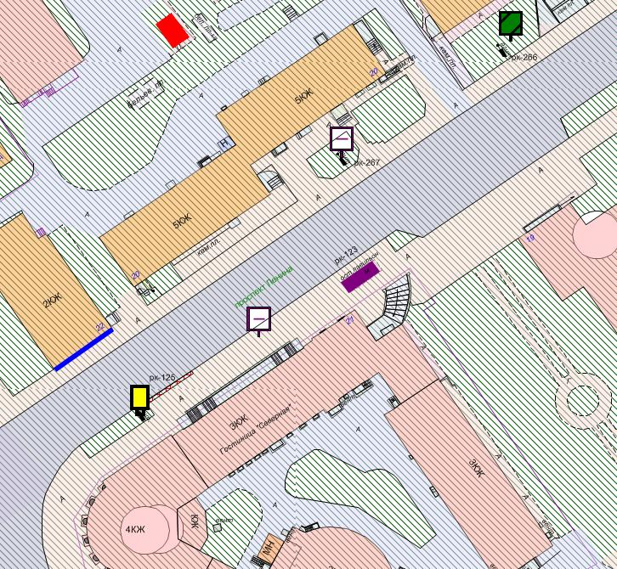
рк-342

Места размещения рекламных конструкций (почтовый, строительный или условный адрес) | Жилой район Центр, пр. Ленина (в районе дома № 21), остановка «Гостиница «Северная»
Тип рекламной конструкции | Павильон ожидания
Вид рекламной конструкции | Стационарная рекламная конструкция
Площадь информационного поля | 2,16 м², двустороннее
Технические характеристики рекламной конструкции:  - размеры, материал надземной и подземной (при наличии) части;  - характеристики освещенности;  - цвет конструкции;  - материал стенок павильона ожидания | - габаритные размеры 5000x1650x2500,  алюминиевые профили;  - с подсветкой;  - RAL 7046;  - стекло

Карта № 319. Место размещения рекламной конструкции рк-343

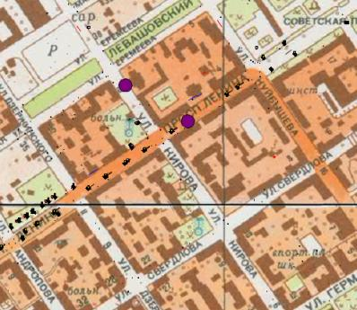
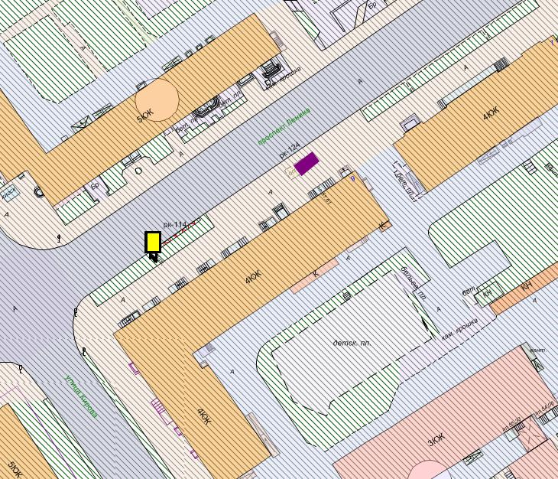
рк-343

Места размещения рекламных конструкций (почтовый, строительный или условный адрес) | Жилой район Центр, пр. Ленина (в районе дома № 9), остановка «Карельская государственная филармония»
Тип рекламной конструкции | Павильон ожидания
Вид рекламной конструкции | Стационарная рекламная конструкция
Площадь информационного поля | 2,16 м², двустороннее
Технические характеристики рекламной конструкции:  - размеры, материал надземной и подземной (при наличии) части;  - характеристики освещенности;  - цвет конструкции;  - материал стенок павильона ожидания | - габаритные размеры 5000x1650x2500,  алюминиевые профили;  - с подсветкой;  - RAL 7046;  - стекло

Карта № 348. Место размещения рекламной конструкции рк-372

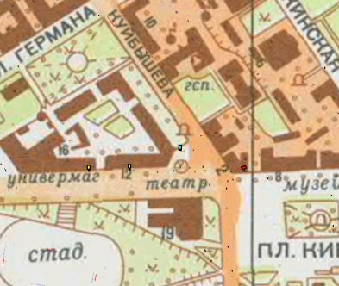
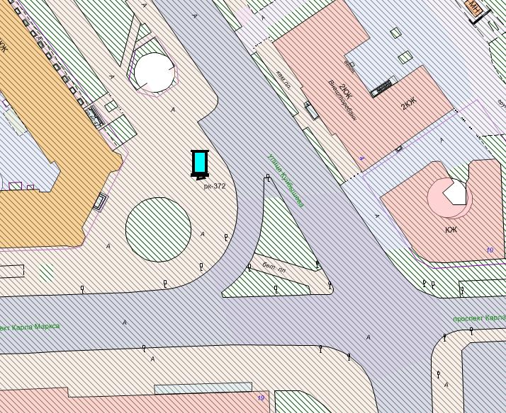
рк-372

Места размещения рекламных конструкций (почтовый, строительный или условный адрес) | ул. Куйбышева - пр. Карла Маркса
Тип рекламной конструкции | Пилларс
Вид рекламной конструкции | Стационарная рекламная конструкция
Площадь информационного поля | Общая площадь - 10,92 м²
Технические характеристики рекламной конструкции:  - размеры, материал надземной и подземной (при наличии) части;  - характеристики освещенности;  - цвет конструкции | - габаритные размеры 1750x1750x3700,  металл;  - с подсветкой;  - RAL 7040 (серый)
Кадастровый номер участка (квартала) | 10:01:01 01 18
Планировочные ограничения | Зона регулирования застройки Б  Охранная зона памятников

Карта № 374. Место размещения рекламной конструкции рк-398

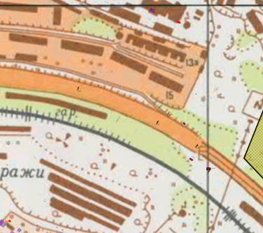
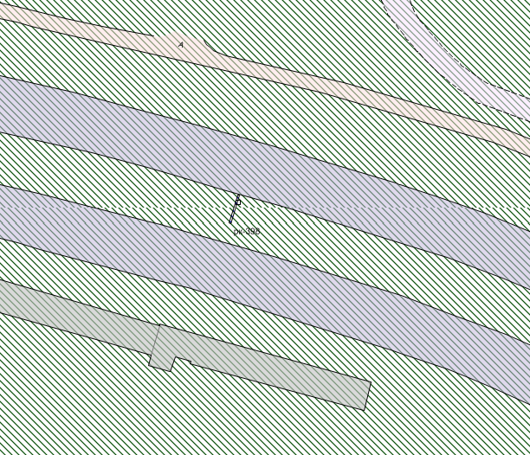
рк-398

Места размещения рекламных конструкций (почтовый, строительный или условный адрес) | Ключевское шоссе, напротив д. 11
Тип рекламной конструкции | Билборд (трехсторонний)
Вид рекламной конструкции | Стационарная рекламная конструкция
Площадь информационного поля | 18,0 м²
Технические характеристики рекламной конструкции:  - размеры, материал надземной и подземной (при наличии) части;  - характеристики освещенности;  - цвет конструкции | - габаритные размеры 3000x6000,  металл;  - с подсветкой;  - RAL 7040 (серый)
Кадастровый номер участка (квартала) | 10:01:13 01 13
Планировочные ограничения | Зона композиционного регулирования застройки

Карта № 375. Место размещения рекламной конструкции рк-399

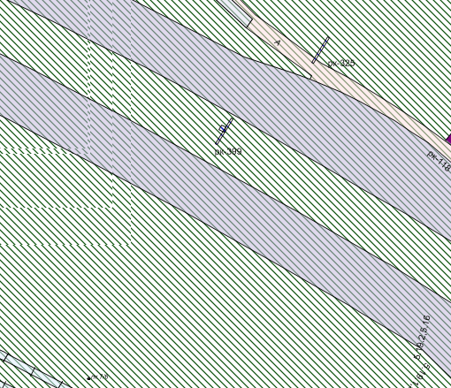
рк-399

Места размещения рекламных конструкций (почтовый, строительный или условный адрес) | Ключевское шоссе, напротив д. 15
Тип рекламной конструкции | Билборд (трехсторонний)
Вид рекламной конструкции | Стационарная рекламная конструкция
Площадь информационного поля | 18,0 м²
Технические характеристики рекламной конструкции:  - размеры, материал надземной и подземной (при наличии) части;  - характеристики освещенности;  - цвет конструкции | - габаритные размеры 3000x6000,  металл;  - с подсветкой;  - RAL 7040 (серый)
Кадастровый номер участка (квартала) | 10:01:13 01 13
Планировочные ограничения | Зона композиционного регулирования застройки

Карта № 376. Место размещения рекламной конструкции рк-400

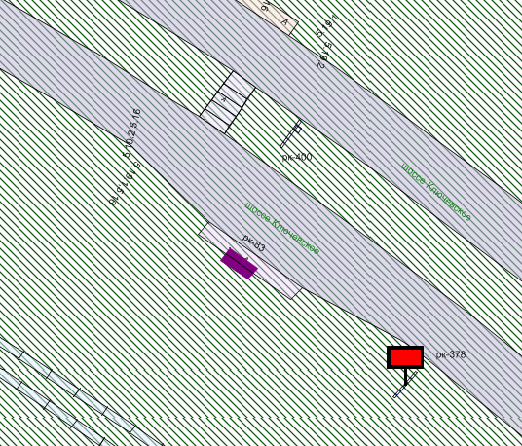
рк-400

Места размещения рекламных конструкций (почтовый, строительный или условный адрес) | Ключевское шоссе, напротив д. 17
Тип рекламной конструкции | Билборд (трехсторонний)
Вид рекламной конструкции | Стационарная рекламная конструкция
Площадь информационного поля | 18,0 м²
Технические характеристики рекламной конструкции:  - размеры, материал надземной и подземной (при наличии) части;  - характеристики освещенности;  - цвет конструкции | - габаритные размеры 3000x6000,  металл;  - с подсветкой;  - RAL 7040 (серый)
Кадастровый номер участка (квартала) | 10:01:13 01 13
Планировочные ограничения | Зона композиционного регулирования застройки

Карта № 394. Место размещения рекламной конструкции рк-418

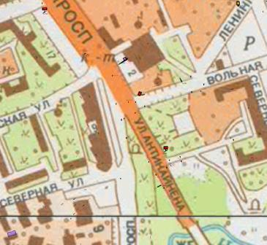
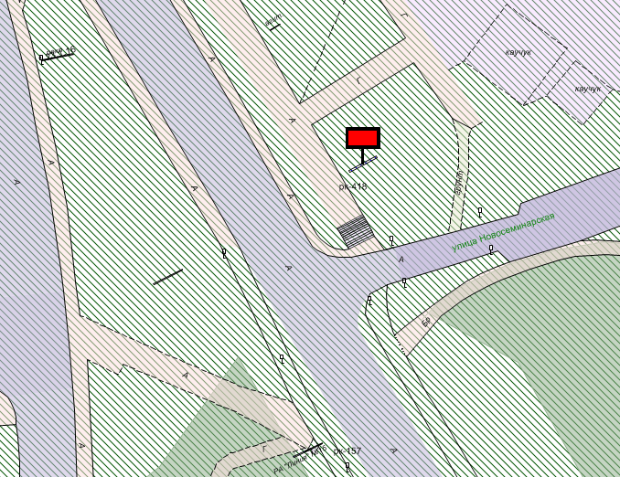
рк-418

Места размещения рекламных конструкций (почтовый, строительный или условный адрес) | ул. Антикайнена - пр.Первомайский
Тип рекламной конструкции | Билборд
Вид рекламной конструкции | Стационарная рекламная конструкция
Площадь информационного поля | 18,0 м², двустороннее
Технические характеристики рекламной конструкции:  - размеры, материал надземной и подземной (при наличии) части;  - характеристики освещенности;  - цвет конструкции | - габаритные размеры 3000x6000,  металл;  - с подсветкой;  - RAL 7040 (серый)
Кадастровый номер участка (квартала) | 10:01:02 01 06
Планировочные ограничения | Зона композиционного регулирования застройки

Карта № 430. Место размещения рекламной конструкции рк-454

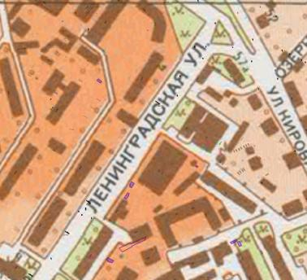
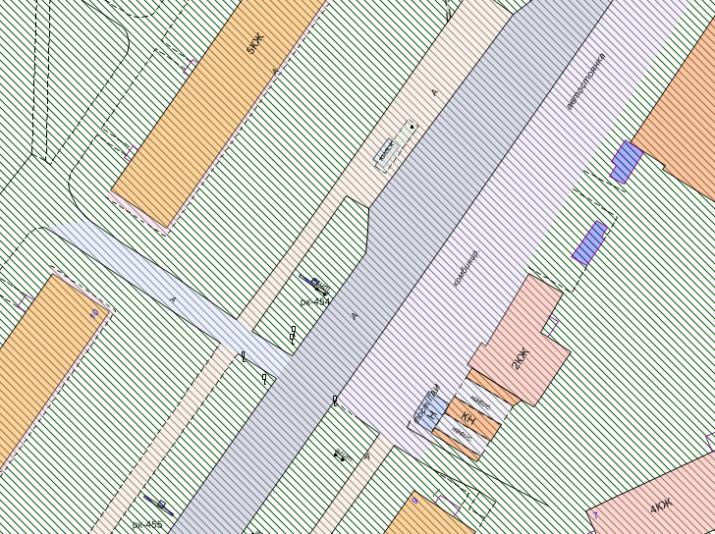
рк-454

Места размещения рекламных конструкций (почтовый, строительный или условный адрес) | ул. Ленинградская, 8
Тип рекламной конструкции | Билборд
Вид рекламной конструкции | Стационарная рекламная конструкция
Площадь информационного поля | 18,0 м², двустороннее
Технические характеристики рекламной конструкции:  - размеры, материал надземной и подземной (при наличии) части;  - характеристики освещенности;  - цвет конструкции | - габаритные размеры 3000x6000,  металл;  - с подсветкой;  - RAL 7040 (серый)
Кадастровый номер участка (квартала) | 10:01:03 01 13
Планировочные ограничения | Зона композиционного регулирования застройки

Карта № 492. Место размещения рекламной конструкции рк-516

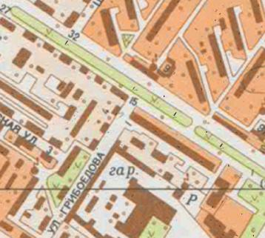
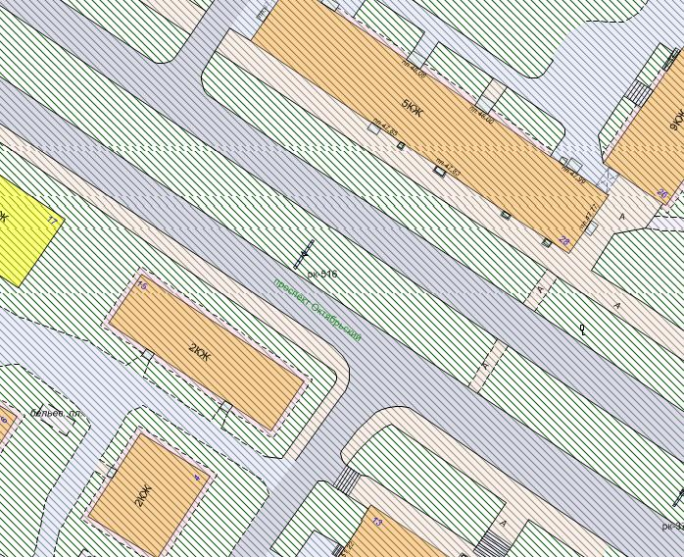
рк-516

Место размещения рекламной конструкции (почтовый, строительный или условный адрес) | Пр. Октябрьский, 15
Тип рекламной конструкции | Билборд
Вид рекламной конструкции | Стационарная рекламная конструкция
Площадь информационного поля | 18,0 м², двустороннее
Технические характеристики рекламной конструкции:  - размеры, материал надземной и подземной (при наличии) части;  - характеристики освещенности;  - цвет конструкции | - габаритные размеры 3,0x6,0 м,  металл;  - с подсветкой;  - RAL 7040 (серый)
Кадастровый номер участка (квартала) | 10:01:03 01 12
Планировочные ограничения | Зона композиционного регулирования застройки

Карта № 569. Место размещения рекламной конструкции рк-593

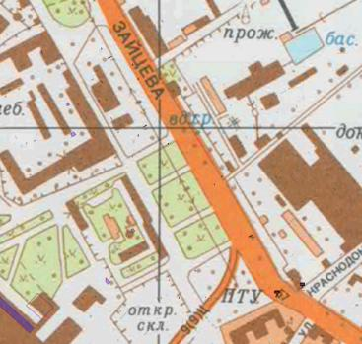
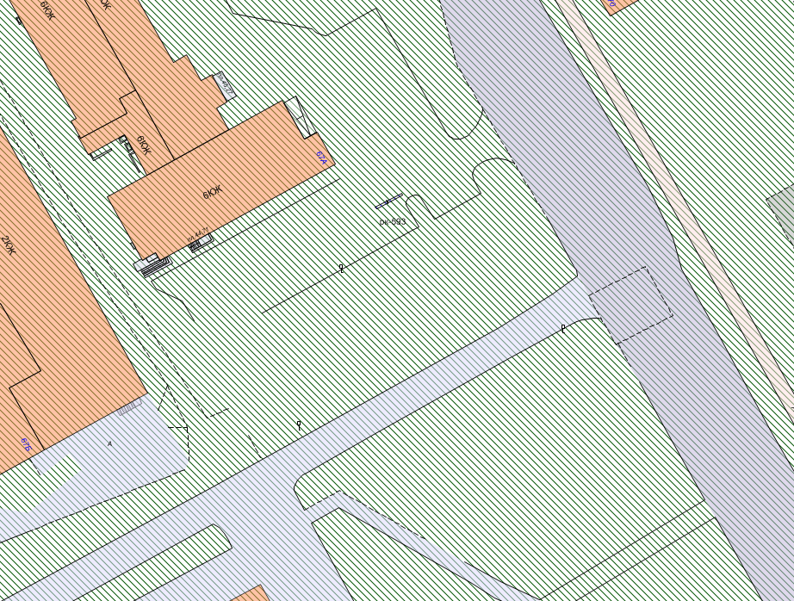
рк-593

Место размещения рекламной конструкции  (почтовый, строительный или условный адрес) | ул. Зайцева, 67а, участок 1
Тип рекламной конструкции | билборд
Вид рекламной конструкции | Стационарная рекламная конструкция (двухсторонняя)
Площадь информационного поля | (6,0 x 3,0) x 2 = 36 м²
Технические характеристики рекламной конструкции:  - размеры, материал надземной и подземной (при наличии) части;  - характеристики освещенности;  - цвет конструкции | - габаритные размеры 6,0x3,0 м;  металл;  - с подсветкой;  - RAL 7040 (серый)
Кадастровый номер участка (квартала) | 10:01:0090103:900
Планировочные ограничения | Зона композиционного регулирования застройки

